

**GVHD:** **Ths.** **Lê Thị Thuý**

**Sinh viên thực hiện:**

**Nguyễn Thanh Trình**

**Mã sinh viên: 2209620484**

**Ngành/Nghề: Công nghệ thông tin**

**Hà Nội, tháng 01 năm 2025**

**KHOA CÔNG NGHỆ THÔNG TIN**

**KHÓA LUẬN THỰC TẬP**

**XÂY DỰNG WEBSITE QUẢN LÝ BÁN ĐÈN NGỦ LIGHTNIGHT**

**Mục Lục**

LỜI MỞ ĐẦU 6

CHƯƠNG I: KHẢO SÁT HỆ THỐNG 7

1.1 Mô tả về môi trường hoạt động 7

1.2 Khảo sát bài toán 7

1.3 So sánh giữa hệ thống đã có trên thị trường và hệ thống mới 8

1.4 Yêu cầu của đề tài 9

1.4.1. Yêu cầu chức năng: **9**

1.4.2. Yêu cầu phi chức năng: **10**

1.5 Công cụ lập trình 10

CHƯƠNG II: PHÂN TÍCH HỆ THỐNG 11

2.1. Tổng quan chức năng 11

2.1.1. Xây dựng biểu đồ usecase tổng quát **11**

2.1.2. Xây dựng biểu đồ usecase phân rã **12**

2.1.3. Xây dựng biểu đồ hoạt động **40**

2.1.4. Biểu đồ lớp tổng quát **57**

2.1.5. Xây dựng biểu đồ tuần tự **59**

CHƯƠNG III: THIẾT KẾ HỆ THỐNG 77

3.1. Thiết kế cơ sở dữ liệu 77

3.1.1. Thiết kế biểu đồ ER **77**

3.1.2. Thiết kế cở sở dữ liệu mức vật lý **80**

3.2. Thiết kế giao diện 81

3.2.1. Giao diện đăng nhập. **81**

3.2.2. Giao diện đăng ký. **82**

3.2.3. Giao diện trang chủ. **82**

3.2.4. Giao diện trang sản phẩm. **83**

3.2.5. Giao diện chi tiết sản phẩm. **84**

3.2.6. Giao diện trang giới thiệu. **85**

3.2.7. Giao diện giỏ hàng. **86**

3.2.8. Giao diện trang đặt hàng. **86**

3.2.9. Giao diện trang quản lý thông tin cá nhân. **87**

3.2.10. Giao diện trang quản lý đơn hàng **87**

3.2.11. Giao diện trang chủ quản lý. **88**

3.2.12. Giao diện trang quản lý người dùng. **88**

3.2.13. Giao diện trang quản lý danh mục. **89**

3.2.14. Giao diện trang quản lý sản phẩm. **89**

3.2.15. Giao diện trang quản lý đơn hàng. **90**

3.2.16. Giao diện trang quản lý bình luận. **90**

3.2.17. Giao diện trang quản lý bài viết. **91**

CHƯƠNG IV: CÀI ĐẶT VÀ KIỂM THỬ 92

4.1. Cài đặt 92

4.1.1. Các công cụ cần cài đặt **92**

KẾT LUẬN 93

**Mục Lục Hình Ảnh**

Hình 2.1. Xây dựng biểu đồ usecase tổng quát trang web bán đèn ngủ LightNight 12

Hình 2.2. Xây dựng biểu đồ usecase phân rã Đăng nhập 13

Hình 2.3. Biểu đồ phân rã usecase Tìm kiếm sản phẩm 16

Hình 2.4. Biểu đồ phân rã usecase Lọc sản phẩm 18

Hình 2.5. Biểu đồ phân rã usecase Quản lý hồ sơ cá nhân 20

Hình 2.6. Biểu đồ phân rã usecase Mua hàng 22

Hình 2.7. Biểu đồ phân rã usecase Bình luận sản phẩm 23

Hình 2.8. Biểu đồ phân rã usecase Quản lý giỏ hàng 25

Hình 2.9. Biểu đồ phân rã usecase Quản lý đơn hàng 27

Hình 2.10. Biểu đồ phân rã usecase Quản lý danh mục 28

Hình 2.11. Biểu đồ phân rã usecase Quản lý sản phẩm 31

Hình 2.12. Biểu đồ phân rã usecase Quản lý khách hàng 34

Hình 2.13. Biểu đồ phân rã usecase Quản lý đơn hàng 36

Hình 2.14. Biểu đồ phân rã usecase Quản lý bình luận sản phẩm 38

Hình 2.15. Biểu đồ hoạt động chức năng đăng nhập 41

Hình 2.16. Biểu đồ hoạt động chức năng đăng ký 42

Hình 2.17. Biểu đồ hoạt động chức năng thêm sản phẩm vào giỏ hàng 43

Hình 2.18. Biểu đồ hoạt động chức năng quản lý thông tin cá nhân 44

Hình 2.19. Biểu đồ hoạt động chức năng quản lý đơn hàng 45

Hình 2.20. Biểu đồ hoạt động chức năng mua hàng 46

Hình 2.21. Biểu đồ hoạt động chức năng bình luận sản phẩm 47

Hình 2.22. Biểu đồ hoạt động chức năng tìm kiếm 48

Hình 2.23. Biểu đồ hoạt động chức năng thêm sản phẩm 49

Hình 2.24. Biểu đồ hoạt động chức năng sửa sản phẩm 50

Hình 2.25. Biểu đồ hoạt động chức năng xóa sản phẩm 51

Hình 2.26. Biểu đồ hoạt động chức năng thêm khách hàng 52

Hình 2.27. Biểu đồ hoạt động chức năng xóa khách hàng 53

Hình 2.28. Biểu đồ hoạt động chức năng sửa khách hàng 54

Hình 2.29. Biểu đồ hoạt động chức năng quản lý danh mục 55

Hình 2.30. Biểu đồ hoạt động chức năng quản lý đơn hàng 56

Hình 2.31. Biểu đồ hoạt động chức năng quản lý bình luận sản phẩm 57

Hình 2.32 Biểu đồ lớp tổng quát 59

Hình 2.33. Biểu đồ tuần tự chức năng đăng nhập 60

Hình 2.34. Biểu đồ tuần tự chức năng đăng kí 61

Hình 2.35. Biểu đồ tuần tự chức năng thêm danh mục 62

Hình 2.36. Biểu đồ tuần tự chức năng sửa danh mục 63

Hình 2.37. Biểu đồ tuần tự chức năng xoá danh mục 64

Hình 2.38. Biểu đồ tuần tự chức năng thêm sản phẩm 65

Hình 2.39. Biểu đồ tuần tự chức năng sửa sản phẩm 66

Hình 2.40. Biểu đồ tuần tự chức năng xoá sản phẩm 67

Hình 2.41. Biểu đồ tuần tự chức năng thêm khách hàng 68

Hình 2.42. Biểu đồ tuần tự chức năng sửa thông tin khách hàng 69

Hình 2.43. Biểu đồ tuần tự chức năng xoá khách hàng 70

Hình 2.44. Biểu đồ tuần tự chức năng đặt hàng 71

Hình 2.45. Biểu đồ tuần tự chức năng huỷ đơn hàng 72

Hình 2.46. Biểu đồ tuần tự chức năng thêm bình luận 73

Hình 2.47. Biểu đồ tuần tự chức năng xoá bình luận 74

Hình 2.48. Biểu đồ tuần tự chức năng thêm tin tức 75

Hình 2.49. Biểu đồ tuần tự chức năng sửa tin tức 76

Hình 2.50. Biểu đồ tuần tự chức năng xoá tin tức 77

Hình 3.1 Bảng thiết kế biểu đồ ER 79

Hình 3.2. Bảng cơ sở dữ liệu mức vật lý 81

Hình 3.3. Giao diện đăng nhập 82

Hình 3.4. Giao diện đăng kí 83

Hình 3.5. Giao diện trang chủ 84

Hình 3.6. Giao diện trang sản phẩm 84

Hình 3.7. Giao diện chi tiết sản phẩm 85

Hình 3.8. Giao diện trang giới thiệu 86

Hình 3.9. Giao diện giỏ hàng 87

Hình 3.11. Giao diện trang cá nhân 88

Hình 3.12. Giao diện trang quản lý đơn hàng 88

Hình 3.12. Giao diện trang chủ quản lý 89

Hình 3.12. Giao diện trang quản lý người dùng 89

Hình 3.12. Giao diện trang quản lý danh mục 90

Hình 3.12. Giao diện trang quản lý sản phẩm 90

Hình 3.12. Giao diện trang quản lý đơn hàng 91

Hình 3.12. Giao diện trang quản lý bình luận 91

Hình 3.12. Giao diện trang quản lý bài viết 92

# LỜI MỞ ĐẦU

Trong bối cảnh công nghệ số phát triển mạnh mẽ, nhu cầu mua sắm trực tuyến ngày càng trở nên phổ biến và quan trọng đối với người tiêu dùng. Sự tiện lợi, nhanh chóng và đa dạng trong việc tiếp cận sản phẩm đã giúp thương mại điện tử trở thành một phần không thể thiếu trong đời sống hiện đại. Đặc biệt, với sự phát triển không ngừng của Internet và các thiết bị di động, việc tìm kiếm và mua sắm sản phẩm trực tuyến chưa bao giờ dễ dàng đến vậy.

Đồ án tốt nghiệp với đề tài **"Xây dựng trang web bán đèn ngủ LIGHTNIGHT"** được thực hiện với mục tiêu thiết kế và phát triển một nền tảng thương mại điện tử chuyên biệt, giúp khách hàng dễ dàng tìm kiếm, lựa chọn và mua sắm các sản phẩm đèn ngủ chất lượng cao. Website không chỉ cung cấp đa dạng các mẫu mã đèn ngủ hiện đại, thông minh, phù hợp với nhiều không gian khác nhau, mà còn hướng đến trải nghiệm mua sắm tiện lợi, an toàn và thân thiện với người dùng.

Mục tiêu chính của đồ án này là xây dựng một hệ thống website hoàn chỉnh, từ việc thu thập và phân tích yêu cầu, thiết kế giao diện, đến triển khai và kiểm thử hệ thống. Trong quá trình phát triển, chúng em sẽ áp dụng các công nghệ web hiện đại như HTML, CSS, JavaScript, cùng với các công cụ và framework hỗ trợ phát triển web nhằm đảm bảo hiệu suất, tính ổn định và trải nghiệm người dùng tối ưu nhất.

Việc thực hiện đề tài này không chỉ giúp chúng em vận dụng những kiến thức đã học vào thực tiễn mà còn tích lũy thêm nhiều kinh nghiệm quý báu trong lĩnh vực phát triển web và thương mại điện tử. Chúng em tin rằng sản phẩm cuối cùng không chỉ đáp ứng các yêu cầu kỹ thuật mà còn mang lại giá trị thiết thực cho người tiêu dùng, góp phần nâng cao trải nghiệm mua sắm trực tuyến.

Chúng em xin gửi lời cảm ơn chân thành đến cô **Lê Thị Thuý**, các thầy cô trong Khoa CNTT, cùng gia đình và bạn bè đã luôn đồng hành, hỗ trợ và động viên chúng em trong suốt quá trình thực hiện đồ án. Hy vọng rằng website LightNight sẽ đáp ứng được kỳ vọng của mọi người và trở thành một nền tảng mua sắm tiện ích, góp phần mang đến không gian sống ấm áp và tiện nghi cho khách hàng.

# CHƯƠNG I: KHẢO SÁT HỆ THỐNG

## Mô tả về môi trường hoạt động

Môi trường hoạt động của trang web Đèn ngủ LightNight được chia thành bốn giai đoạn chính: phát triển, kiểm thử, triển khai và sản xuất.

Trong **môi trường phát triển**, các ngôn ngữ lập trình được sử dụng bao gồm HTML,Tailwind CSS, JavaScript, Php. Các framework như: Laravel. Công cụ phát triển chủ yếu là Visual Studio Code, Composer, Git.

**Phương pháp kiểm thử**, Toàn bộ chức năng được kiểm thử thủ công, trực tiếp qua giao diện. Sau mỗi lần cập nhật hoặc thêm tính năng, các chức năng như thêm, chỉnh sửa, xóa dữ liệu đều được thử nghiệm.

Khi **triển khai**, Hệ thống có thể triển khai trên các dịch vụ hosting hỗ trợ **PHP ≥ 8.x** và **MySQL**, sử dụng **Apache HTTP Server**.

Trong **môi trường sản xuất**, hiệu suất của trang web được tối ưu hóa thông qua việc sử dụng CDN (Content Delivery Network) để tăng tốc độ tải trang và caching (Redis hoặc Memcached) để giảm tải cho máy chủ cơ sở dữ liệu.

Môi trường hoạt động của trang thông tin điện tử: Đèn ngủ LightNight được thiết kế một cách chi tiết và khoa học, đảm bảo hiệu suất, bảo mật, và khả năng mở rộng, đồng thời tối ưu hóa quá trình phát triển và vận hành của hệ thống.

## Khảo sát bài toán

1. **Giới thiệu về bài toán:**

Trang thương mại điện tử LightNight là một hệ thống trực tuyến chuyên cung cấp các loại đèn ngủ với nhiều phong cách khác nhau. Dự án nhằm tạo ra một nền tảng mua sắm hiện đại, dễ sử dụng, và đáp ứng đầy đủ nhu cầu của người dùng trong việc lựa chọn đèn ngủ phù hợp. Hệ thống phải đảm bảo hiệu suất cao, tính linh hoạt để mở rộng trong tương lai, và độ bảo mật cao để bảo vệ thông tin người dùng.

1. **Đối tượng sử dụng hệ thống gồm 2 nhóm chính:**

* **Khách hàng**: Là người truy cập vào website để tìm kiếm, lựa chọn và đặt mua các sản phẩm đèn ngủ. Họ có thể đăng ký tài khoản, quản lý đơn hàng cá nhân, và gửi đánh giá về sản phẩm
* **Quản trị viên (Admin)**: Là người chịu trách nhiệm quản lý toàn bộ hệ thống, từ việc thêm/sửa/xóa sản phẩm, duyệt đơn hàng, đến kiểm duyệt nội dung đánh giá và thống kê hoạt động bán hàng.

1. **Yêu cầu của người dùng:**
   * **Truy cập sản phẩm nhanh chóng:** Người dùng cần dễ dàng truy cập, xem thông tin sản phẩm, và thực hiện mua sắm một cách nhanh chóng.
   * **Đa dạng sản phẩm:** Cung cấp các mẫu đèn ngủ với nhiều phong cách, chất liệu, và giá cả để đáp ứng nhu cầu đa dạng của khách hàng.
   * **Tính năng cá nhân hóa:** Hệ thống gợi ý sản phẩm dựa trên nhiều điều kiện giúp khách hàng có trải nghiệm mua sắm tốt hơn.
2. **Phân tích chức năng cần có:**
   * **Hiển thị sản phẩm:**
     + Giao diện trang chủ và trang chi tiết sản phẩm cần thiết kế rõ ràng với các thông tin như hình ảnh, tên sản phẩm, giá, mô tả, và bình luận từ khách hàng.
   * **Giỏ hàng và thanh toán:**
     + Hỗ trợ người dùng thêm sản phẩm vào giỏ hàng, quản lý các sản phẩm trong giỏ và thực hiện thanh toán một cách dễ dàng.
   * **Quản lý sản phẩm:**
     + Hệ thống cho phép quản trị viên thêm mới, chỉnh sửa, xóa, và phân loại sản phẩm.
   * **Quản lý khách hàng:**
     + Cho phép tạo tài khoản, chỉnh sửa thông tin, và xóa các khách hàng .
   * **Tìm kiếm và lọc sản phẩm:**
     + Hỗ trợ tìm kiếm theo tên sản phẩm hoặc lọc sản phẩm theo danh mục, giá tiền.
   * **Quản lý tài khoản:**
     + Người dùng có thể đăng ký, đăng nhập, quản lý thông tin cá nhân, và theo dõi đơn hàng của mình.
   * **Chia sẻ:**
     + Cho phép người dùng chia sẻ sản phẩm yêu thích lên các mạng xã hội như Facebook, Instagram.
   * **Phân quyền người dùng:**
     + Hệ thống phân quyền rõ ràng giữa quản trị viên và khách hàng.

## So sánh giữa hệ thống đã có trên thị trường và hệ thống mới

1. **Giao diện người dùng và Trải nghiệm người dùng (UX/UI):**
   * *Hệ thống hiện có:*
     + **Ưu điểm:** Giao diện quen thuộc, dễ sử dụng, hỗ trợ đa dạng sản phẩm.
     + **Nhược điểm:** Một số hệ thống có thiết kế phức tạp hoặc thiếu tối ưu hóa cho thiết bị di động.
   * *Hệ thống mới:*
     + **Ưu điểm:** Giao diện hiện đại, tối giản, tối ưu hóa cho thiết bị di động và cá nhân hóa trải nghiệm mua sắm.
     + **Nhược điểm:** Cần thời gian để xây dựng lượng người dùng và hoàn thiện giao diện dựa trên phản hồi.
2. **Quản lý nội dung:**
   * *Hệ thống hiện có:*
     + **Ưu điểm:** Quy trình quản lý sản phẩm rõ ràng, dễ theo dõi.
     + **Nhược điểm:** Phụ thuộc nhiều vào thao tác thủ công, khó tự động hóa.
   * *Hệ thống mới:*
     + **Ưu điểm:**
     + Giao diện thân thiện, dễ sử dụng.
     + Cho phép cập nhật, tìm kiếm và phân loại sản phẩm nhanh chóng.
     + Hạn chế tối đa thao tác thủ công, giúp tiết kiệm thời gian và công sức.
     + Dễ dàng mở rộng và tích hợp thêm chức năng khi cần thiết.
     + **Nhược điểm:** Công nghệ mới cần thời gian để hoàn thiện và tối ưu.

## Yêu cầu của đề tài

### 1.4.1. Yêu cầu chức năng:

* **Quản lý sản phẩm:**
  + Thêm, sửa, xóa sản phẩm: Quản trị viên có quyền quản lý danh sách sản phẩm.
* **Giỏ hàng và thanh toán:**
  + Thêm sản phẩm vào giỏ hàng, cập nhật số lượng, và xóa sản phẩm khỏi giỏ hàng.
* **Quản lý khách hàng:**
  + Thêm, sửa, xóa khách hàng.
* **Tìm kiếm và lọc sản phẩm:**
  + Tìm kiếm sản phẩm theo từ khóa.
  + Lọc sản phẩm theo danh mục.
* **Tương tác người dùng:**
  + Hỗ trợ khách hàng để lại bình luận.
  + Liên hệ với người bán thông qua tin nhắn email.
  + Cho phép chia sẻ sản phẩm yêu thích lên mạng xã hội.
* **Quản lý tài khoản người dùng:**
  + Hỗ trợ đăng ký, đăng nhập, và quản lý tài khoản cá nhân.

### 1.4.2. Yêu cầu phi chức năng:

* **Thân thiện và trực quan:**
  + Giao diện dễ sử dụng với hướng dẫn rõ ràng.
  + Sử dụng các hình ảnh và màu sắc hài hòa, phù hợp với sản phẩm đèn ngủ.
* **Đáp ứng:**
  + Giao diện tương thích với cả thiết bị di động, máy tính bảng, và máy tính bàn.
* **Cá nhân hóa:**
  + Gợi ý sản phẩm dựa trên lịch sử tìm kiếm và sở thích của người dùng.

## Công cụ lập trình

* HTML, CSS, JavaScript: Sử dụng các công nghệ cơ bản để xây dựng giao diện người dùng.
* Framework: Laravel, Php.
* Datebase: Mysql.
* Text editro: VS code, Composer.

# CHƯƠNG II: PHÂN TÍCH HỆ THỐNG

## Tổng quan chức năng

### Xây dựng biểu đồ usecase tổng quát

* Danh sách Tác nhân người sử dụng hệ thống:

| **Ký hiệu** | **Tác nhân** | **Mô tả chức năng** |
| --- | --- | --- |
|  | **Admin** | * Quyền đăng nhập, truy cập: * Có quyền truy cập cao nhất để quản lý và duy trì hệ thống. * Quản lý hệ thống: * Quản lý sản phẩm * Quản người dùng * Quản lý danh mục * Quản lý tin tức * Quản lý đơn hàng * Quản lý bình luận * Quản lý banner |
| **Khách hàng** | * Đăng nhập, đăng ký * Tìm kiếm sản phẩm * Lọc sản phẩm * Thêm sản phẩm vào giỏ hàng * Mua hàng * Quản lý đơn hàng * Quản lý thông tin cá nhân * Bình luận |

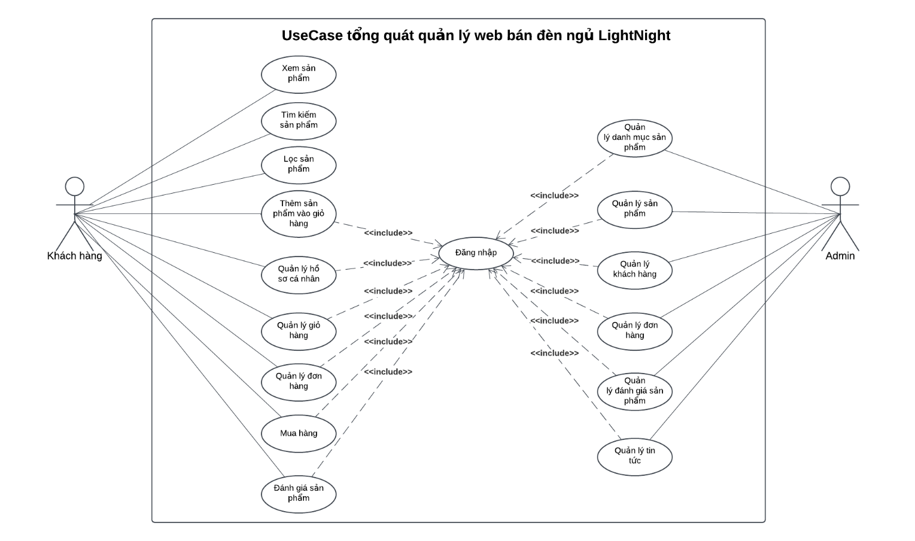

Hình 2.1. Xây dựng biểu đồ usecase tổng quát trang web bán đèn ngủ LightNight

### Xây dựng biểu đồ usecase phân rã

#### Biểu đồ usecase phân rã Đăng nhập:

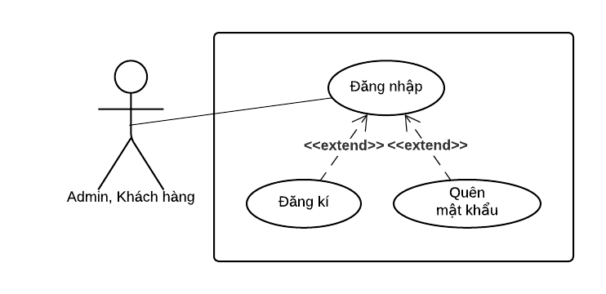

Hình 2.2. Xây dựng biểu đồ usecase phân rã Đăng nhập

* Đặc tả use case Đăng nhập:

|  |  |
| --- | --- |
| **Usecase** | * Đăng nhập hệ thống |
| **Actor** | * Admin, Khách hàng |
| **Mô tả** | * Use case này cho phép người dùng đăng nhập vào trang web bán đèn ngủ LightNight bằng cách nhập tên tài khoản và mật khẩu. |
| **Điều kiện đầu vào** | * Hệ thống ở trạng thái đăng xuất và có màn hình đăng nhập được hiển thị. * Người dùng hoặc quản trị viên phải có tài khoản hợp lệ trong hệ thống. |
| **Điều kiện hậu nghiệm** | * Nếu thông tin đăng nhập hợp lệ, người dùng sẽ được chuyển đến trang chính của hệ thống với quyền truy cập tương ứng. * Nếu thông tin đăng nhập không hợp lệ, hệ thống sẽ hiển thị thông báo lỗi và yêu cầu người dùng nhập lại thông tin. |
| **Luồng sự kiện chính** | 1. **Bắt đầu**: Use case bắt đầu khi người dùng mở trang đăng nhập hệ thống hiển thị form đăng nhập. 2. Người dùng nhập tài khoản và mật khẩu vào form đăng nhập. 3. Người dùng nhấn nút "Đăng nhập". 4. Hệ thống kiểm tra tính hợp lệ của thông tin đăng nhập (tên tài khoản và mật khẩu). 5. Hệ thống xác nhận thông tin đăng nhập với cơ sở dữ liệu. 6. Nếu thông tin đăng nhập hợp lệ:  * Hệ thống xác định quyền truy cập của người dùng. * Hệ thống điều hướng người dùng đến trang chính với quyền truy cập tương ứng.  1. **Kết thúc**: Use case kết thúc khi người dùng được đăng nhập thành công và điều hướng đến trang chính. |
| **Luồng sự kiện phụ** | **Luồng sự kiện phụ 1: Actor nhập thiếu thông tin đăng nhập**   * Hệ thống sẽ thông báo lỗi (bạn chưa nhập đủ thông tin đăng nhập ) và quay lại bước 2.   **Luồng sự kiện phụ 2: Actor nhập sai thông tin đăng nhập**   1. Nếu tài khoản không tồn tại hoặc mật khẩu sai:  * Hệ thống hiển thị thông báo lỗi "Tên tài khoản hoặc mật khẩu không đúng". * Use case quay lại bước 2 của luồng chính. |
| **Điểm mở rộng** | **Mở rộng 1: Người dùng có thể đăng ký tài khoản khi chưa có tài khoản đăng nhập**   * Người dùng chọn yêu cầu đăng ký. * Hệ thống hiển thị form đăng ký. * Người dùng nhập đầy đủ thông tin vào form đăng ký và ấn nút “đăng ký”.   **Mở rộng 2: Người dùng có thể ấn quên mật khẩu và yêu cầu tạo lại mật khẩu mới**   * Người dùng ấn vào mục quên mật khẩu. * Mã opt xác nhận được gửi về mail và người dùng nhập vào form xác nhận otp. * Hệ thống hiển thị form điền thông tin và mục điền mật khẩu mới. * Người dùng nhập đầy đủ thông tin. |
| **Điều kiện đầu ra** | **1. Đăng nhập thành công:**   * **Hành động hệ thống**: * Tạo token xác thực cho người dùng. * Chuyển hướng người dùng đến trang chính.   **2. Đăng nhập thất bại (Tên đăng nhập hoặc mật khẩu sai):**   * **Thông điệp**: "Tên tài khoản hoặc mật khẩu không đúng." * **Hành động hệ thống**: * Hiển thị thông báo lỗi trên trang đăng nhập. * Cho phép người dùng nhập lại thông tin đăng nhập. |

#### Biểu đồ usecase phân rã Tìm kiếm sản phẩm:

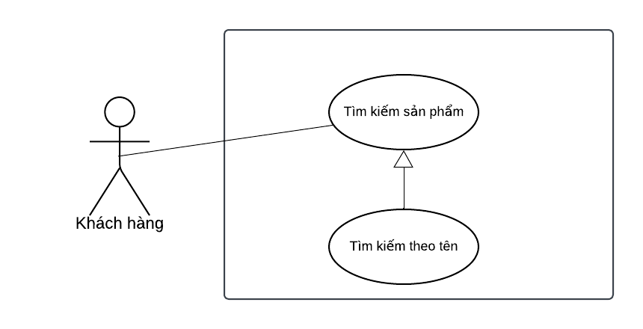

Hình 2.3. Biểu đồ phân rã usecase Tìm kiếm sản phẩm

* Đặc tả use case Tìm kiếm sản phẩm:

|  |  |
| --- | --- |
| **Usecase** | * Tìm kiếm sản phẩm |
| **Actor** | * Khách hàng |
| **Mô tả** | * Người dùng có thể tìm kiếm sản phẩm theo tên sản phẩm. |
| **Điều kiện đầu vào** | * Người dùng phải có thiết bị kết nối internet để truy cập hệ thống. * Ca sử dụng bắt đầu khi khách hàng bắt đầu truy cập vào trang bán đèn ngủ LightNight. |
| **Điều kiện hậu nghiệm** | * Hệ thống thực hiện truy xuất các sản phẩm theo tên sản phẩm. * Hoặc không hiển thị sản phẩm nào khi không tìn thấy thông tin. |
| **Luồng sự kiện chính** | 1. **Bắt đầu**: Usecase bắt đầu khi người dùng truy cập vào hệ thống. 2. Người dùng chọn tìm kiếm tên hoặc kí tự sản phẩm trên thanh menu của giao diện người dùng. 3. Hệ thống truy xuất và tìm kiếm các sản phẩm theo ý muốn của người dùng. 4. **Kết thúc**: Use case kết thúc khi Actor hoàn thành thao tác tìm kiếm sản phẩm. |
| **Luồng sự kiện phụ** | **Luồng sự kiện phụ 1: Không có sản phẩm phù hợp:**   * Sau khi tìm kiếm sản phẩm, hệ thống tìm kiếm sản phẩm theo kí tự đó. * Nếu không có sản phẩm nào được tìm thấy, hệ thống hiển thị thông báo "Sản phẩm này hiện không có trong cửa hàng ." * Người dùng có thể chọn lại thể loại khác. |
| **Điều kiện đầu ra** | 1. **Kết Quả Tìm Kiếm Thành Công:**  * Danh sách sản phẩm được hiển thị và trình bày theo yêu cầu của người dùng. |

#### Biểu đồ usecase phân rã Lọc sản phẩm:

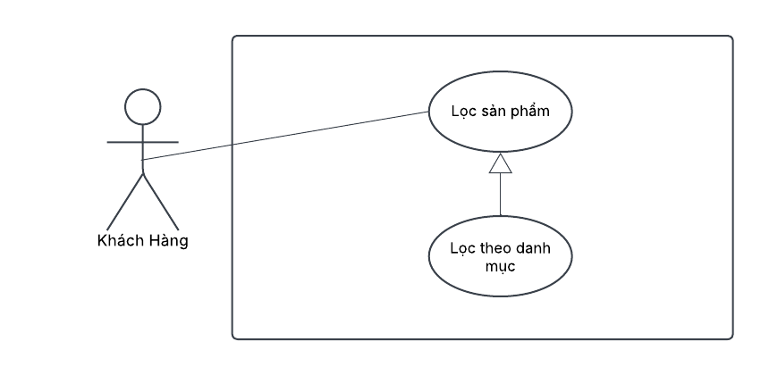

Hình 2.4. Biểu đồ phân rã usecase Lọc sản phẩm

* Đặc tả use case Lọc sản phẩm:

|  |  |
| --- | --- |
| **Usecase** | * Lọc sản phẩm |
| **Actor** | * Khách hàng |
| **Mô tả** | * Người dùng có thể lọc sản phẩm theo danh mục. |
| **Điều kiện đầu vào** | * Người dùng phải có thiết bị kết nối internet để truy cập hệ thống. * Ca sử dụng bắt đầu khi khách hàng bắt đầu truy cập vào trang bán đèn ngủ LightNight. |
| **Điều kiện hậu nghiệm** | * Hệ thống thực hiện truy xuất các sản phẩm theo danh mục mà người dùng chọn. * Hoặc không hiển thị sản phẩm nào phù hợp với tiêu chí lọc. |
| **Luồng sự kiện chính** | 1. **Bắt đầu**: Usecase bắt đầu khi người dùng truy cập vào hệ thống. 2. Người dùng chọn một trong các danh mục trên header của trang hoặc chọn một trong các danh mục nằm trong danh sách sản phẩm. 3. Hệ thống truy xuất và lọc các sản phẩm theo tiêu chí đã chọn. 4. **Kết thúc**: Use case kết thúc khi Actor hoàn thành thao tác lọc tin tức. |
| **Luồng sự kiện phụ** | **Luồng sự kiện phụ 1: Không có sản phẩm phù hợp:**   * Sau khi chọn danh mục, hệ thống tìm kiếm sản phẩm của thể loại đó. * Nếu không có sản phẩm nào được tìm thấy, hệ thống hiển thị thông báo "Không có sản phẩm nào thuộc thể loại này." * Người dùng có thể chọn lại thể loại khác. |
| **Điều kiện đầu ra** | 1. **Kết Quả Lọc Thành Công:**  * Danh sách sản phẩm được hiển thị và trình bày theo yêu cầu của người dùng. |

#### Biểu đồ usecase phân rã Quản lý Hồ sơ cá nhân:

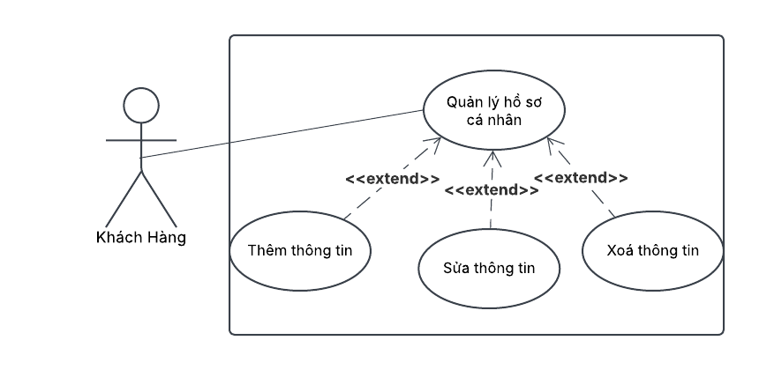

Hình 2.5. Biểu đồ phân rã usecase Quản lý hồ sơ cá nhân

* Đặc tả use case Quản lý hồ sơ cá nhân:

|  |  |
| --- | --- |
| **Usecase** | * Quản lý hồ sơ cá nhân |
| **Actor** | * Khách hàng |
| **Mô tả** | * Use case này cho phép khách hàng quản lý hồ sơ cá nhân. |
| **Điều kiện đầu vào** | * Actor phải đăng nhập vào hệ thống và có quyền truy cập để quản lý hồ sơ cá nhân. |
| **Điều kiện hậu nghiệm** | * Hồ sơ cá nhân có sẵn. |
| **Luồng sự kiện chính** | 1. **Bắt đầu**: Use case bắt đầu khi Actor mở trang giao diện hồ sơ cá nhân. 2. Hệ thống hiển thị thông tin người dùng. 3. Actor chọn thao tác muốn thực hiện:  * Thêm thông tin. * Sửa thông tin. * Xóa thông tin. * **Thêm thông tin**:  1. Actor chọn các tường thông tin còn thiếu và nhập. 2. Hệ thống kiểm tra tính hợp lệ của thông tin và lưu thông tin mới vào hồ sơ cá nhân.  * **Sửa thông tin**:  1. Actor truy cập vào hồ sơ cá nhân. 2. Actor chọn các trường thông tin cần sửa. 3. Hệ thống sửa thông tin và hiển thị trên hồ sơ cá nhân.  * **Xóa thông tin**:  1. Actor truy cập vào hồ sơ cá nhân. 2. Actor chọn các trường thông tin cần xóa. 3. Hệ thống xóa thông tin khỏi hồ sơ cá nhân. 4. **Kết thúc**: Use case kết thúc khi Actor hoàn thành thao tác quản lý hồ sơ cá nhân. |
| **Điều kiện đầu ra** | 1. **Điều kiện đầu ra thành công**:  * **Thêm thông tin**: Thông tin mới được lưu vào hồ sơ và hiển thị trên trang hồ sơ. * **Xóa thông tin**: Thông tin được xóa khỏi hồ sơ và không còn hiển thị trên hồ sơ.  1. **Điều kiện đầu ra không thành công**:  * **Thông tin không hợp lệ**: Hệ thống hiển thị thông báo lỗi. * **Lỗi hệ thống khi thêm, sửa hoặc xóa thông tin khỏi hồ sơ**: * **Hành động hệ thống**: Hiển thị thông báo lỗi và không lưu thay đổi vào hồ sơ. |

#### Biểu đồ usecase phân rã Mua hàng:

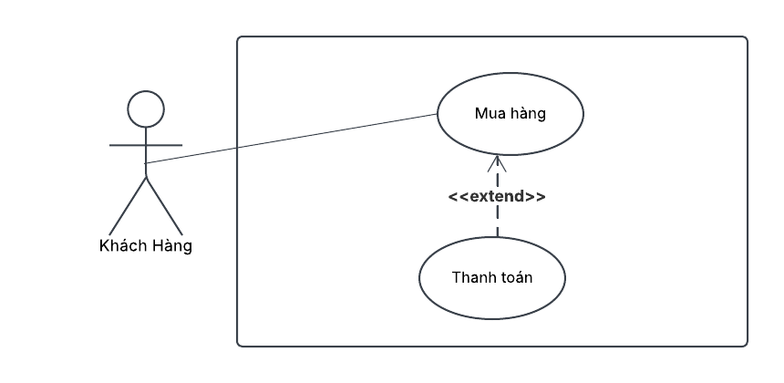

Hình 2.6. Biểu đồ phân rã usecase Mua hàng

* Đặc tả use case Mua hàng:

|  |  |
| --- | --- |
| **Usecase** | * Mua hàng |
| **Actor** | * Khách hàng |
| **Mô tả** | * Use case này cho phép khách hàng mua hàng. |
| **Điều kiện đầu vào** | * Actor phải đăng nhập vào hệ thống và có quyền truy cập để đặt hàng. |
| **Điều kiện hậu nghiệm** | * Actor phải đăng nhập và điền đủ thông tin. |
| **Luồng sự kiện chính** | 1. **Bắt đầu**: Use case bắt đầu khi Actor đặt mua sản phẩm hoặc giỏ hàng. 2. Hệ thống hiển thị thông tin đơn hàng. 3. Actor chọn thao tác muốn thực hiện:  * Thanh toán * **Thanh toán đơn hàng**: * Actor truy cập vào trang thanh toán. * Actor chọn phương thức thanh toán.  1. **Kết thúc**: Use case kết thúc khi Actor hoàn thành thao tác thanh toán đơn hàng. |
| **Điều kiện đầu ra** | * 1. **Điều kiện đầu ra thành công**: * **Hoàn tất thanh toán**: Thông tin đơn hàng được lưu vào đơn hàng đã đặt và hiển thị thông báo đặt hàng thành công.   1. **Điều kiện đầu ra không thành công**: * **Thông tin không hợp lệ**: Hệ thống hiển thị thông báo lỗi. * **Lỗi hệ thống khi thanh toán đơn hàng**: * **Hành động hệ thống**: Hiển thị thông báo lỗi và hiển thị đặt hàng không thành công. |

#### Biểu đồ usecase phân rã Bình luận sản phẩm:

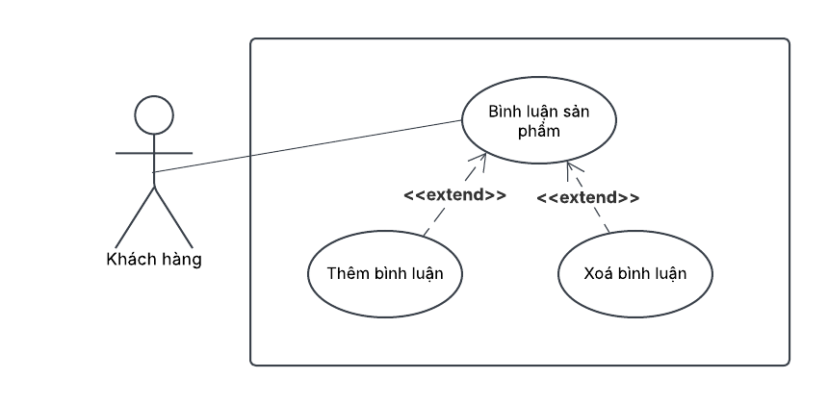

Hình 2.7. Biểu đồ phân rã usecase Bình luận sản phẩm

* Đặc tả use case Bình luận sản phẩm:

|  |  |
| --- | --- |
| **Usecase** | * Bình luận sản phẩm |
| **Actor** | * Khách hàng |
| **Mô tả** | * Usecase này cho phép người dùng quản lý các bình luận mà họ đăng tải. |
| **Điều kiện đầu vào** | * Actor phải đăng nhập vào hệ thống và có quyền truy cập để bình luận sản phẩm. |
| **Luồng sự kiện chính** | 1. **Bắt đầu**: Use case bắt đầu khi Actor xem chi tiết sản phẩm. 2. Hệ thống hiển thị danh sách các bình luận hiện có. 3. Actor chọn thao tác muốn thực hiện:  * Thêm bình luận. * Xóa bình luận. * **Thêm bình luận mới**: * Hệ thống hiển thị form để nhập bình luận mới. * Actor nhập bình luận. * Actor nhấn "Gửi". * Hệ thống kiểm tra tính hợp lệ của thông tin và lưu bình luận mới vào cơ sở dữ liệu. * **Xóa bình luận**: * Actor chọn bình luận cần xóa. * Hệ thống hiển thị thông báo xác nhận xóa. * Actor xác nhận xóa bình luận. * Hệ thống xóa bình luận khỏi cơ sở dữ liệu.  1. **Kết thúc**: Use case kết thúc khi Actor hoàn thành thao tác quản lý bình luận. |
| **Luồng sự kiện phụ** | **Luồng sự kiện phụ 1: Bình luận không hợp lệ khi thêm xoá hoặc xoá.**   * Hệ thống hiển thị thông báo lỗi tương ứng với trường thông tin có dữ liệu không hợp lệ |
| **Điều kiện đầu ra** | 1. **Điều kiện đầu ra thành công**:  * **Thêm bình luận**: Bình luận mới được lưu vào cơ sở dữ liệu và hiển thị thông báo chờ phê duyệt. * **Xóa bình luận**: Bình luận được xóa khỏi cơ sở dữ liệu và không còn hiển thị trên bình luận.  1. **Điều kiện đầu ra không thành công**:  * **Bình luận không hợp lệ**: Hệ thống hiển thị thông báo lỗi. * **Lỗi hệ thống khi thêm hoặc xóa bình luận**: * **Hành động hệ thống**: Hiển thị thông báo lỗi và không lưu thay đổi vào cơ sở dữ liệu. |

#### Biểu đồ usecase phân rã Quản lý Giỏ hàng:

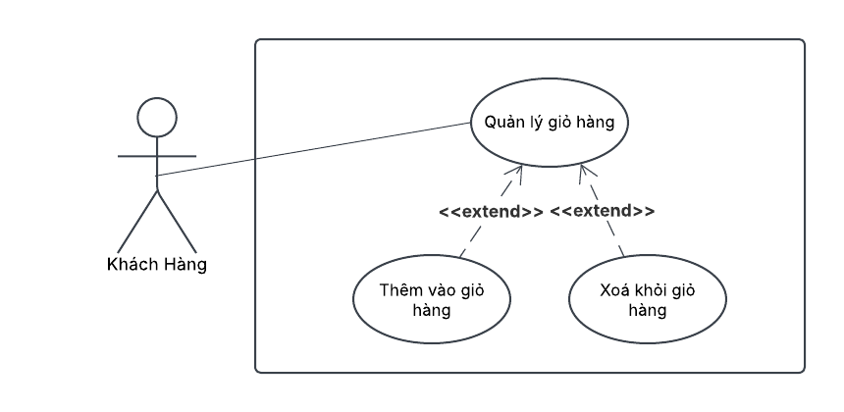

Hình 2.8. Biểu đồ phân rã usecase Quản lý giỏ hàng

* Đặc tả use case Quản lý giỏ hàng:

|  |  |
| --- | --- |
| **Usecase** | * Quản lý giỏ hàng |
| **Actor** | * Khách hàng |
| **Mô tả** | * Use case này cho phép khách hàng quản lý các sản phẩm mà họ muốn mua. |
| **Điều kiện đầu vào** | * Actor phải đăng nhập vào hệ thống và có quyền truy cập để quản lý giỏ hàng. |
| **Điều kiện hậu nghiệm** | * Sản phẩm có sẵn. |
| **Luồng sự kiện chính** | 1. **Bắt đầu**: Use case bắt đầu khi Actor mở trang giao diện web. 2. Hệ thống hiển thị danh sách các sản phẩm hiện có. 3. Actor chọn thao tác muốn thực hiện:  * Thêm sản phẩm mới vào giỏ hàng. * Xóa sản phẩm khỏi giỏ hàng. * **Thêm sản phẩm mới vào giỏ hàng**: * Actor chọn "Thêm sản phẩm vào giỏ hàng". * Hệ thống kiểm tra tính hợp lệ của thông tin và lưu sản phẩm mới vào giỏ hàng. * **Xóa sản phẩm khỏi giỏ hàng**: * Actor truy cập vào giỏ hàng. * Actor chọn sản phẩm cần xóa. * Hệ thống xóa sản phẩm khỏi giỏ hàng.  1. **Kết thúc**: Use case kết thúc khi Actor hoàn thành thao tác quản lý giỏ hàng. |
| **Điều kiện đầu ra** | 1. **Điều kiện đầu ra thành công**:  * **Thêm sản phẩm**: Sản phẩm mới được lưu vào giỏ hàng và hiển thị trên trang giỏ hàng. * **Xóa sản phẩm**: Sản phẩm được xóa khỏi giỏ hàng và không còn hiển thị trên giỏ hàng.  1. **Điều kiện đầu ra không thành công**:  * **Thông tin sản phẩm không hợp lệ**: Hệ thống hiển thị thông báo lỗi. * **Lỗi hệ thống khi thêm hoặc xóa sản phẩm khỏi giỏ hàng**: * **Hành động hệ thống**: Hiển thị thông báo lỗi và không lưu thay đổi vào giỏ hàng. |

#### Biểu đồ usecase phân rã Quản lý Đơn hàng:

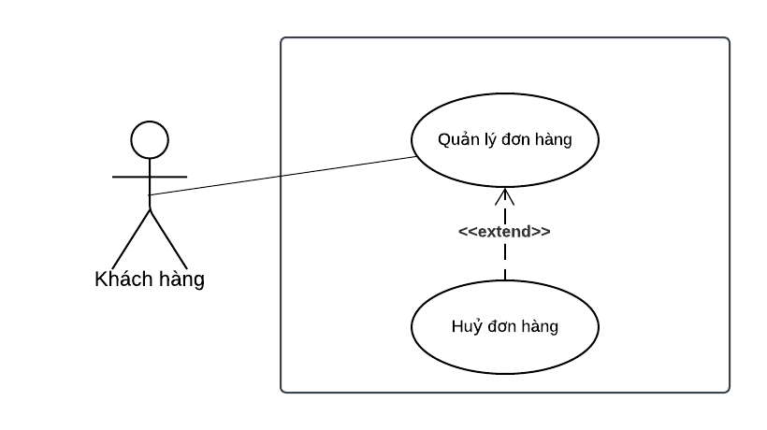

Hình 2.9. Biểu đồ phân rã usecase Quản lý đơn hàng

* Đặc tả use case Quản lý đơn hàng:

|  |  |
| --- | --- |
| **Usecase** | * Quản lý đơn hàng |
| **Actor** | * Khách hàng |
| **Mô tả** | * Use case này cho phép khách hàng quản lý các đơn hàng mà họ đã đặt. |
| **Điều kiện đầu vào** | * Actor phải đăng nhập vào hệ thống và có quyền truy cập để quản lý giỏ hàng. |
| **Điều kiện hậu nghiệm** | * Đơn hàng có sẵn. |
| **Luồng sự kiện chính** | 1. **Bắt đầu**: Use case bắt đầu khi Actor mở trang giỏ hàng. 2. Actor chọn thao tác muốn thực hiện:  * Huỷ đơn * **Huỷ đơn hàng**: * Actor truy cập vào đơn hàng đã đặt. * Actor chọn đơn hàng cần huỷ.  1. **Kết thúc**: Use case kết thúc khi Actor hoàn thành thao tác quản lý đơn hàng. |
| **Điều kiện đầu ra** | 1. **Điều kiện đầu ra thành công**:  * **Huỷ đơn hàng**: đơn hàng được huỷ và hiện trạng thái đã huỷ trong trang đơn hàng.  1. **Điều kiện đầu ra không thành công**:  * **Thông tin đơn hàng không hợp lệ**: Hệ thống hiển thị thông báo lỗi. * **Lỗi hệ thống khi huỷ đơn hàng khỏi giỏ hàng**: * **Hành động hệ thống**: Hiển thị thông báo lỗi và không huỷ đơn hàng. |

#### Biểu đồ usecase phân rã Quản lý Danh mục:

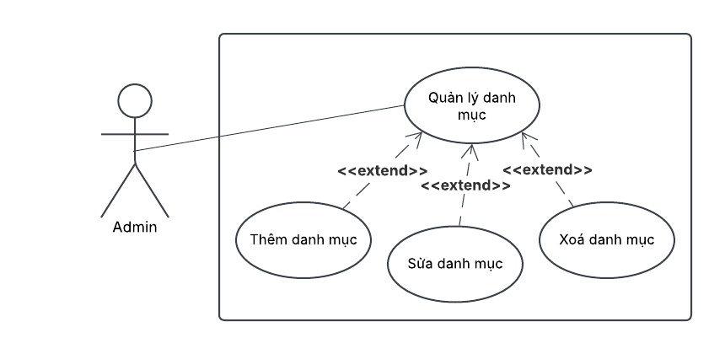

Hình 2.10. Biểu đồ phân rã usecase Quản lý danh mục

* Đặc tả use case Quản lý danh mục:

|  |  |
| --- | --- |
| **Usecase** | * Quản lý danh mục |
| **Actor** | * Admin |
| **Mô tả** | * Use case này cho phép Admin quản lý các danh mục mà họ đăng tải. |
| **Điều kiện đầu vào** | * Actor phải đăng nhập vào hệ thống và có quyền truy cập để quản lý danh mục. |
| **Điều kiện hậu nghiệm** | * Danh mục được thêm vào hệ thống. * Danh mục hiện có được cập nhật với thông tin mới. * Danh mục không cần thiết được xóa khỏi hệ thống. |
| **Luồng sự kiện chính** | 1. **Bắt đầu**: Use case bắt đầu khi Actor mở trang quản lý danh mục. 2. Hệ thống hiển thị danh sách các danh mục hiện có. 3. Actor chọn thao tác muốn thực hiện:  * Thêm danh mục mới. * Chỉnh sửa danh mục hiện có. * Xóa danh mục. * **Thêm danh mục mới**: * Actor chọn "Thêm danh mục ". * Hệ thống hiển thị form để nhập thông tin danh mục mới. * Actor nhập thông tin danh mục (tiêu đề, trạng thái, mô tả). * Actor nhấn "Lưu". * Hệ thống kiểm tra tính hợp lệ của thông tin và lưu danh mục mới vào cơ sở dữ liệu. * **Chỉnh sửa danh mục hiện có**: * Actor chọn danh mục cần chỉnh sửa. * Hệ thống hiển thị thông tin chi tiết của danh mục. * Actor cập nhật thông tin cần thiết. * Actor nhấn "Lưu". * Hệ thống kiểm tra tính hợp lệ của thông tin và cập nhật danh mục trong cơ sở dữ liệu. * **Xóa danh mục**: * Actor chọn danh mục cần xóa. * Hệ thống hiển thị thông báo xác nhận xóa. * Actor xác nhận xóa danh mục. * Hệ thống xóa danh mục khỏi cơ sở dữ liệu.  1. **Kết thúc**: Use case kết thúc khi Actor hoàn thành thao tác quản lý danh mục. |
| **Luồng sự kiện phụ** | **Luồng sự kiện phụ 1: Thông tin danh mục không hợp lệ khi thêm hoặc chỉnh sửa**   * Hệ thống hiển thị thông báo lỗi tương ứng với trường thông tin có dữ liệu không hợp lệ |
| **Điều kiện đầu ra** | 1. **Điều kiện đầu ra thành công**:  * **Thêm danh mục**: Danh mục mới được lưu vào cơ sở dữ liệu và hiển thị trên trang quản lý. * **Chỉnh sửa danh mục**: Danh mục được cập nhật với thông tin mới và hiển thị trên trang quản lý. * **Xóa danh mục**: Danh mục được xóa khỏi cơ sở dữ liệu và không còn hiển thị trên trang quản lý.  1. **Điều kiện đầu ra không thành công**:  * **Thông tin danh mục không hợp lệ**: Hệ thống hiển thị thông báo lỗi và yêu cầu Actor nhập lại thông tin. * **Lỗi hệ thống khi thêm, chỉnh sửa hoặc xóa danh mục**: * **Hành động hệ thống**: Hiển thị thông báo lỗi và không lưu thay đổi vào cơ sở dữ liệu. |

#### Biểu đồ usecase phân rã Quản lý Sản phẩm:

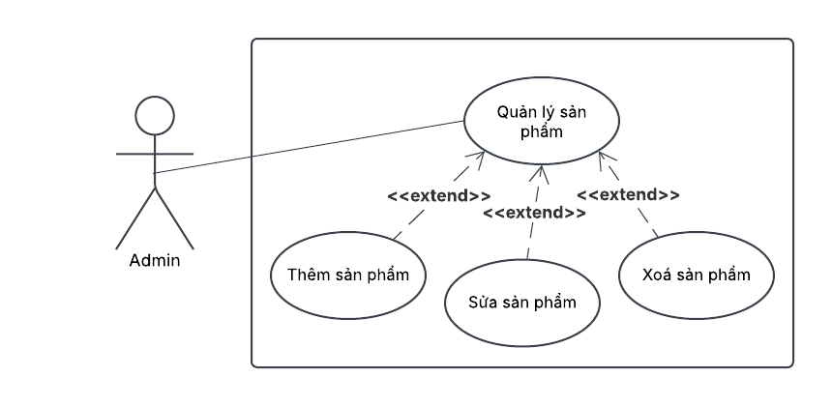

Hình 2.11. Biểu đồ phân rã usecase Quản lý sản phẩm

* Đặc tả use case Quản lý sản phẩm:

|  |  |
| --- | --- |
| **Usecase** | * Quản lý sản phẩm |
| **Actor** | * Admin |
| **Mô tả** | * Use case này cho phép Admin quản lý các sản phẩm mà họ đăng tải. |
| **Điều kiện đầu vào** | * Actor phải đăng nhập vào hệ thống và có quyền truy cập để quản lý sản phẩm. |
| **Điều kiện hậu nghiệm** | * Sản phẩm mới được thêm vào hệ thống. * Sản phẩm hiện có được cập nhật với thông tin mới. * Sản phẩm không cần thiết được xóa khỏi hệ thống. |
| **Luồng sự kiện chính** | 1. **Bắt đầu**: Use case bắt đầu khi Actor mở trang quản lý sản phẩm. 2. Hệ thống hiển thị danh sách các sản phẩm hiện có. 3. Actor chọn thao tác muốn thực hiện:  * Thêm sản phẩm mới * Chỉnh sửa sản phẩm hiện có * Xóa sản phẩm * **Thêm sản phẩm mới**: * Actor chọn "Thêm sản phẩm mới". * Hệ thống hiển thị form để nhập thông tin sản phẩm mới. * Actor nhập thông tin sản phẩm (Ảnh sản phẩm, Tên sản phẩm, giá sản phẩm, mô tả…). * Actor nhấn "Lưu". * Hệ thống kiểm tra tính hợp lệ của thông tin và lưu sản phẩm mới vào cơ sở dữ liệu. * **Chỉnh sửa sản phẩm hiện có**: * Actor chọn sản phẩm cần chỉnh sửa. * Hệ thống hiển thị thông tin chi tiết của sản phẩm. * Actor cập nhật thông tin cần thiết. * Actor nhấn "Lưu". * Hệ thống kiểm tra tính hợp lệ của thông tin và cập nhật sản phẩm trong cơ sở dữ liệu. * **Xóa sản phẩm**: * Actor chọn sản phẩm cần xóa. * Hệ thống hiển thị thông báo xác nhận xóa. * Actor xác nhận xóa sản phẩm. * Hệ thống xóa sản phẩm khỏi cơ sở dữ liệu.  1. **Kết thúc**: Use case kết thúc khi Actor hoàn thành thao tác quản lý sản phẩm. |
| **Luồng sự kiện phụ** | **Luồng sự kiện phụ 1: Thông tin sản phẩm không hợp lệ khi thêm hoặc chỉnh sửa**   * Hệ thống hiển thị thông báo lỗi tương ứng với trường thông tin có dữ liệu không hợp lệ |
| **Điều kiện đầu ra** | 1. **Điều kiện đầu ra thành công**:  * **Thêm sản phẩm mới**: Sản phẩm mới được lưu vào cơ sở dữ liệu và hiển thị trên trang quản lý. * **Chỉnh sửa sản phẩm**: Sản phẩm được cập nhật với thông tin mới và hiển thị trên trang quản lý. * **Xóa sản phẩm**: Sản phẩm được xóa khỏi cơ sở dữ liệu và không còn hiển thị trên trang quản lý.  1. **Điều kiện đầu ra không thành công**:  * **Thông tin sản phẩm không hợp lệ**: Hệ thống hiển thị thông báo lỗi và yêu cầu Actor nhập lại thông tin. * **Lỗi hệ thống khi thêm, chỉnh sửa hoặc xóa sản phẩm**: * **Hành động hệ thống**: Hiển thị thông báo lỗi và không lưu thay đổi vào cơ sở dữ liệu. |

#### Biểu đồ usecase phân rã Quản lý Khách hàng:

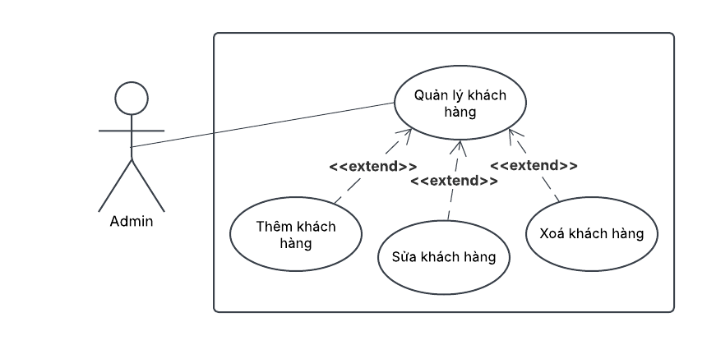

Hình 2.12. Biểu đồ phân rã usecase Quản lý khách hàng

* Đặc tả use case Quản lý khách hàng:

|  |  |
| --- | --- |
| **Usecase** | * Quản lý khách hàng |
| **Actor** | * Admin |
| **Mô tả** | * Use case này cho phép actor quản lý các khách hàng trên hệ thống tin tức điện tử. Các thao tác bao gồm xem, thêm khách hàng mới, chỉnh sửa thông tin khách hàng hiện có và xóa khách hàng. |
| **Điều kiện đầu vào** | * Actor phải đăng nhập vào hệ thống và có quyền truy cập để quản lý khách hàng. |
| **Điều kiện hậu nghiệm** | * Khách hàng mới được thêm vào hệ thống. * Khách hàng hiện có được cập nhật với thông tin mới. * Khách hàng không hoạt động được xóa khỏi hệ thống. |
| **Luồng sự kiện chính** | 1. **Bắt đầu**: Use case bắt đầu khi Actor mở trang quản lý khách hàng. 2. Hệ thống hiển thị danh sách các khách hàng hiện có. 3. Actor chọn thao tác muốn thực hiện:  * Thêm khách hàng mới. * Chỉnh sửa thông tin khách hàng. * Xóa khách hàng. * **Thêm khách hàng mới**: * Actor chọn "Thêm khách hàng mới". * Hệ thống hiển thị form để nhập thông tin khách hàng mới. * Actor nhập thông tin khách hàng (tên khách hàng, số điện thoại, địa chỉ) * Actor nhấn "Lưu". * Hệ thống kiểm tra tính hợp lệ của thông tin và lưu khách hàng mới vào cơ sở dữ liệu. * **Chỉnh sửa khách hàng hiện có**: * Actor chọn khách hàng cần chỉnh sửa. * Hệ thống hiển thị thông tin chi tiết của khách hàng. * Actor cập nhật thông tin cần thiết. * Actor nhấn "Lưu". * Hệ thống kiểm tra tính hợp lệ của thông tin và cập nhật khách hàng trong cơ sở dữ liệu. * **Xóa khách hàng**: * Actor chọn khách hàng cần xóa. * Hệ thống hiển thị thông báo xác nhận xóa. * Actor xác nhận xóa khách hàng. * Hệ thống xóa khách hàng khỏi cơ sở dữ liệu.  1. **Kết thúc**: Use case kết thúc Actor hoàn thành thao tác quản lý sản phẩm. |
| **Luồng sự kiện phụ** | **Luồng sự kiện phụ 1: Thông tin khách hàng không hợp lệ khi thêm hoặc chỉnh sửa**   1. Hệ thống hiển thị thông báo lỗi tương ứng với trường thông tin có dữ liệu không hợp lệ |
| **Điều kiện đầu ra** | 1. **Điều kiện đầu ra thành công**:  * **Thêm khách hàng mới**: khách hàng mới được lưu vào cơ sở dữ liệu và hiển thị trên trang quản lý. * **Chỉnh sửa thông tin khách hàng**: khách hàng được cập nhật với thông tin mới và hiển thị trên trang quản lý. * **Xóa khách hàng**: khách hàng được xóa khỏi cơ sở dữ liệu và không còn hiển thị trên trang quản lý.  1. **Điều kiện đầu ra không thành công**:  * **Thông tin khách hàng không hợp lệ**: Hệ thống hiển thị thông báo lỗi và yêu cầu tác nhân nhập lại thông tin. * **Lỗi hệ thống khi thêm, chỉnh sửa hoặc xóa khách hàng**: * **Hành động hệ thống**: Hiển thị thông báo lỗi và không lưu thay đổi vào cơ sở dữ liệu. |

#### Biểu đồ usecase phân rã Quản lý Đơn hàng:

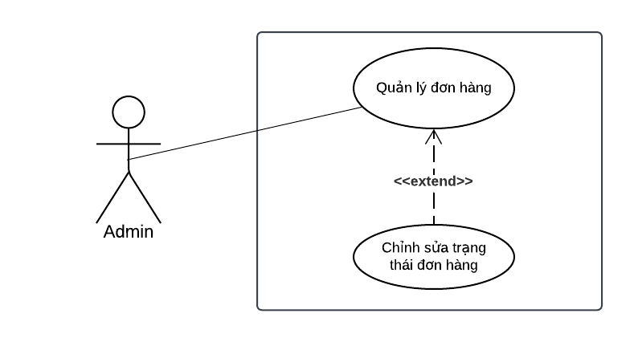

Hình 2.13. Biểu đồ phân rã usecase Quản lý đơn hàng

* Đặc tả use case Quản lý đơn hàng:

|  |  |
| --- | --- |
| **Usecase** | * Quản lý đơn hàng |
| **Actor** | * Admin |
| **Mô tả** | * Use case này cho phép Admin quản lý các đơn hàng. |
| **Điều kiện đầu vào** | * Actor phải đăng nhập vào hệ thống và có quyền truy cập để quản lý đơn hàng. |
| **Điều kiện hậu nghiệm** | * Đơn hàng có sẵn trong hệ thống hệ thống. |
| **Luồng sự kiện chính** | 1. **Bắt đầu**: Use case bắt đầu khi Actor mở trang quản lý đơn hàng. 2. Hệ thống hiển thị danh sách các sản phẩm hiện có. 3. Actor chọn thao tác muốn thực hiện:  * Chỉnh sửa trạng thái đơn hàng. * **Chỉnh sửa trạng thái**: * Actor chọn đơn hàng chỉnh sửa và chỉnh sửa trạng thái. * Hệ thống hiển thị thông báo xác nhận thay đổi. * Actor xác nhận thay đổi trạng thái đơn hàng. * Hệ thống thay đổi trạng thái đơn hàng.  1. **Kết thúc**: Use case kết thúc khi Actor hoàn thành thao tác quản lý đơn hàng. |
| **Luồng sự kiện phụ** | **Luồng sự kiện phụ 1: Thông tin đơn hàng không hợp lệ khi thêm hoặc chỉnh sửa**   * Hệ thống hiển thị thông báo lỗi tương ứng với trường thông tin có dữ liệu không hợp lệ |
| **Điều kiện đầu ra** | 1. **Điều kiện đầu ra thành công**:  * **Thay đổi trạng thái đơn hàng**: Đơn hàng được thay đổi trạng thái và hiển thị trên trang quản lý.  1. **Điều kiện đầu ra không thành công**:  * **Thông tin đơn hàng không hợp lệ**: Hệ thống hiển thị thông báo lỗi. * **Lỗi hệ thống khi chỉnh sửa trạng thái đơn hàng**: * **Hành động hệ thống**: Hiển thị thông báo lỗi và không lưu thay đổi vào cơ sở dữ liệu. |

#### Biểu đồ usecase phân rã Quản lý Bình luận sản phẩm:

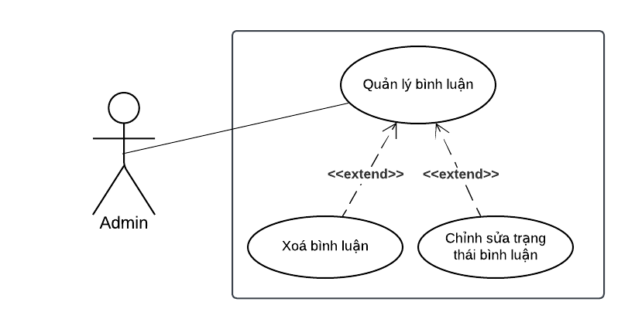

Hình 2.14. Biểu đồ phân rã usecase Quản lý bình luận sản phẩm

* Đặc tả use case Quản lý bình luận sản phẩm:

|  |  |
| --- | --- |
| **Usecase** | * Quản lý bình luận sản phẩm |
| **Actor** | * Admin |
| **Mô tả** | * Use case này cho phép Admin quản lý các bình luận sản phẩm. |
| **Điều kiện đầu vào** | * Actor phải đăng nhập vào hệ thống và có quyền truy cập để quản lý bình luận sản phẩm. |
| **Điều kiện hậu nghiệm** | * Kiểm duyệt bình luận sản phẩm được thêm vào hệ thống. * Bình luận sản phẩm không cần thiết được xóa khỏi hệ thống. |
| **Luồng sự kiện chính** | 1. **Bắt đầu**: Use case bắt đầu khi Actor mở trang quản lý bình luận sản phẩm. 2. Hệ thống hiển thị danh sách các bình luận sản phẩm hiện có. 3. Actor chọn thao tác muốn thực hiện:  * Kiểm duyệt bình luận mới. * Xóa bình luận sản phẩm. * **Kiểm duyệt bình luận sản phẩm**: * Actor chọn phần bình luận sản phẩm. * Hệ thống hiển thị danh sách thông tin bình luận sản phẩm. * Actor chọn thay đổi trạng thái bình luận sản phẩm. * Hệ thống kiểm tra tính hợp lệ của thông tin và lưu trạng thái bình luận sản phẩm vào cơ sở dữ liệu. * **Xóa bình luận sản phẩm**: * Actor chọn bình luận sản phẩm cần xóa. * Hệ thống hiển thị thông báo xác nhận xóa. * Actor xác nhận xóa bình luận sản phẩm. * Hệ thống xóa bình luận sản phẩm khỏi cơ sở dữ liệu.  1. **Kết thúc**: Use case kết thúc khi Actor hoàn thành thao tác quản lý bình luận sản phẩm. |
| **Luồng sự kiện phụ** | **Luồng sự kiện phụ 1: Thông tin bình luận không hợp lệ khi chỉnh sửa trạng thái.**   * Hệ thống hiển thị thông báo lỗi tương ứng với trường thông tin có dữ liệu không hợp lệ. |
| **Điều kiện đầu ra** | 1. **Điều kiện đầu ra thành công**:  * **Chỉnh sửa trạng thái bình luận sản phẩm**:Trạng thái bình luận được lưu vào cơ sở dữ liệu và hiển thị trên trang quản lý. * **Xóa bình luận sản phẩm**: Bình luận sản phẩm được xóa khỏi cơ sở dữ liệu và không còn hiển thị trên trang quản lý.  1. **Điều kiện đầu ra không thành công**:  * **Thông tin đơn hàng không hợp lệ**: Hệ thống hiển thị thông báo lỗi. * **Lỗi hệ thống khi chỉnh sửa trạng thái hoặc xóa bình luận sản phẩm**: * **Hành động hệ thống**: Hiển thị thông báo lỗi và không lưu thay đổi vào cơ sở dữ liệu. |

### Xây dựng biểu đồ hoạt động

#### Biểu đồ hoạt động chức năng đăng nhập

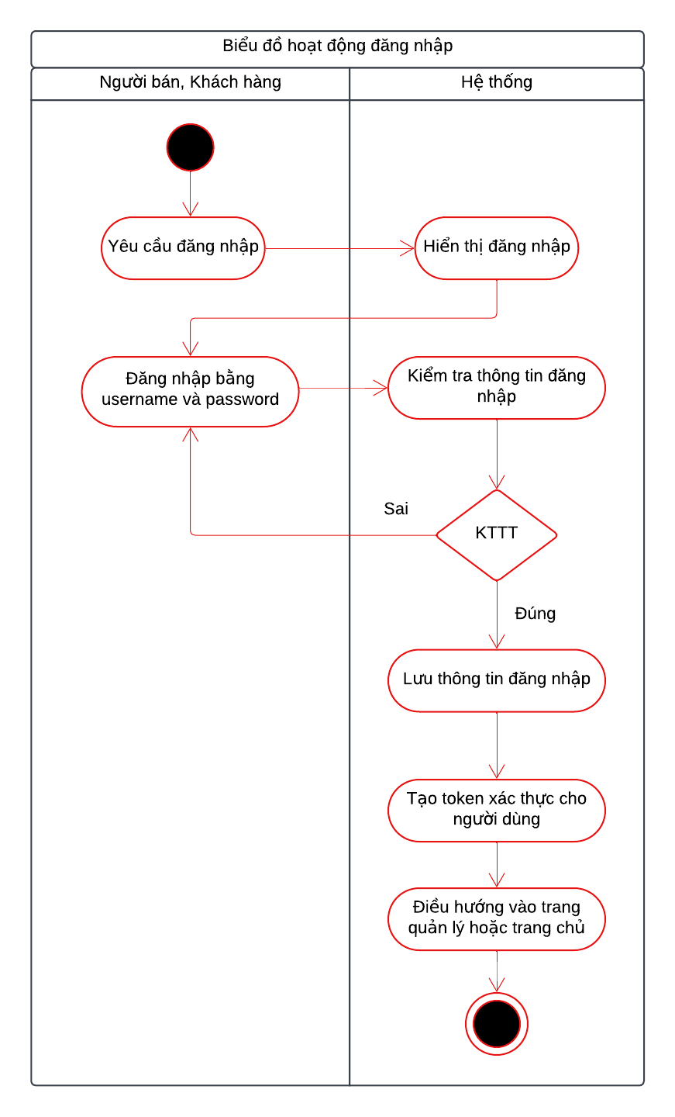

Hình 2.15. Biểu đồ hoạt động chức năng đăng nhập

#### Biểu đồ hoạt động chức năng đăng ký

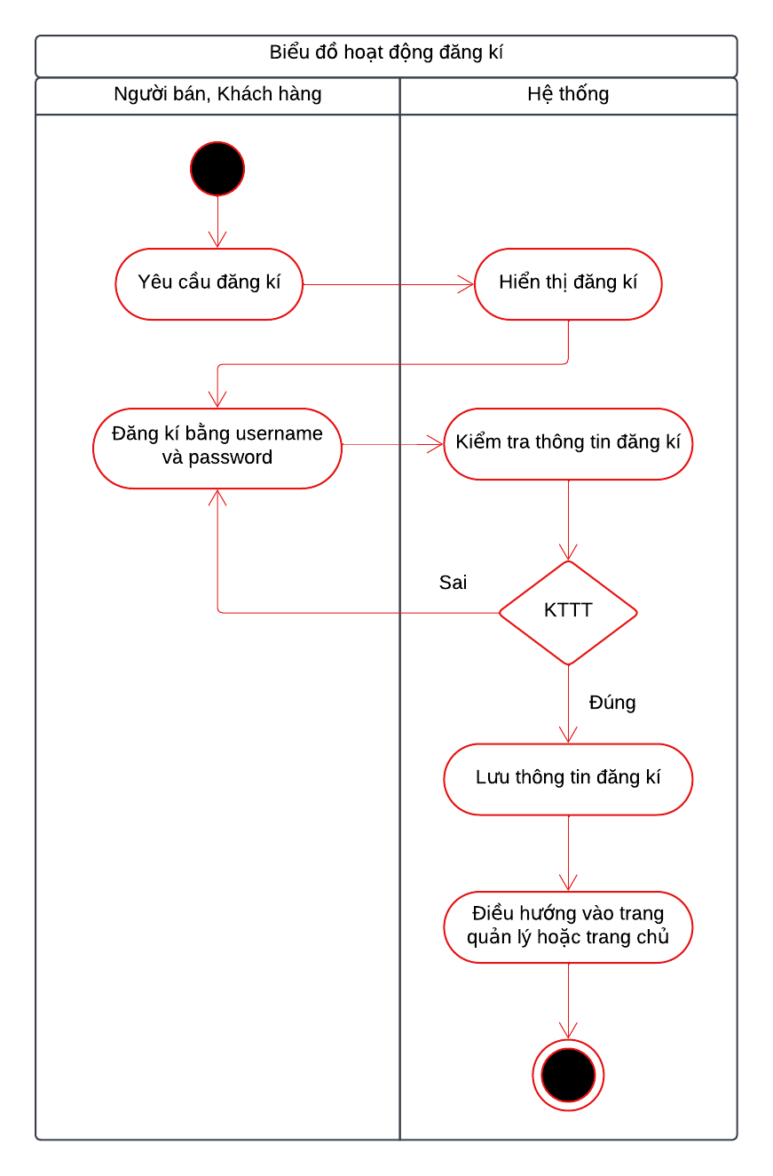

Hình 2.16. Biểu đồ hoạt động chức năng đăng ký

#### Biểu đồ hoạt động chức năng thêm sản phẩm vào giỏ hàng

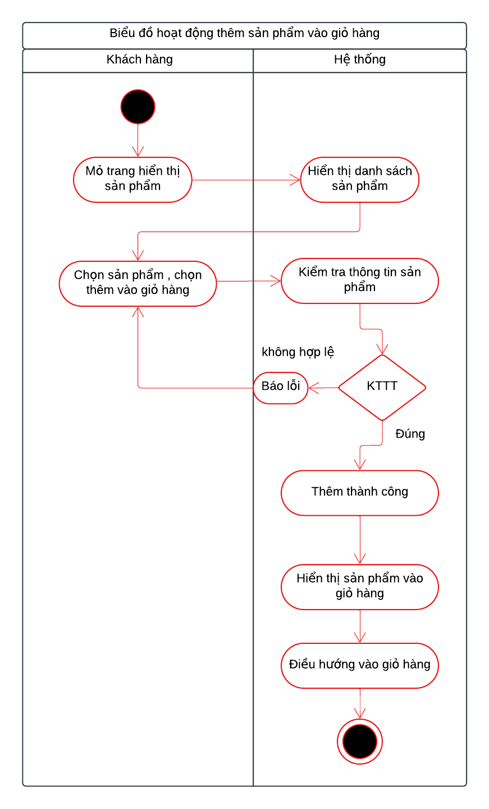

Hình 2.17. Biểu đồ hoạt động chức năng thêm sản phẩm vào giỏ hàng

#### Biểu đồ hoạt động chức năng quản lý thông tin cá nhân

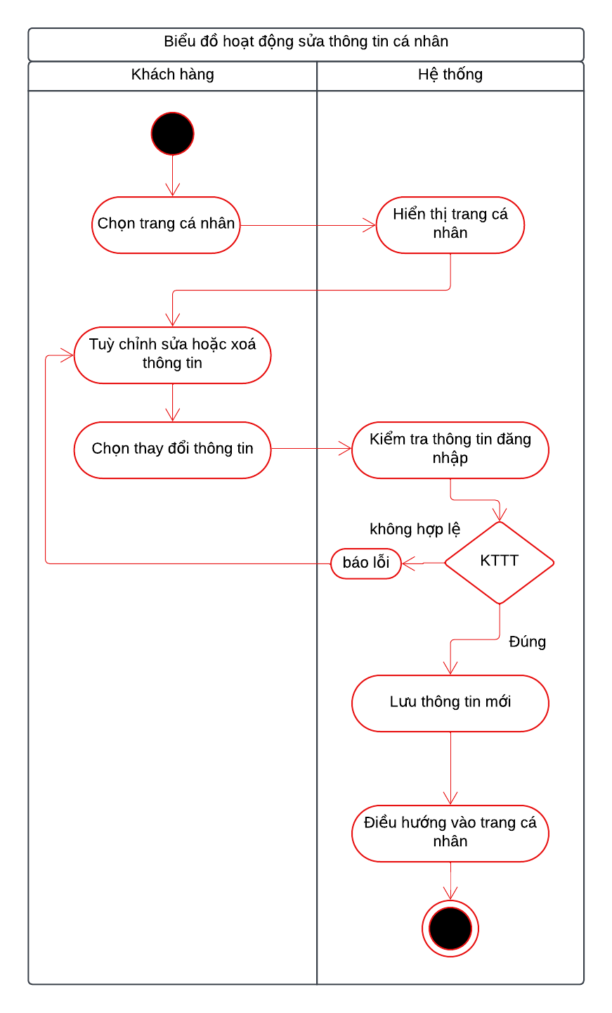

Hình 2.18. Biểu đồ hoạt động chức năng quản lý thông tin cá nhân

#### Biểu đồ hoạt động chức năng quản lý đơn hàng

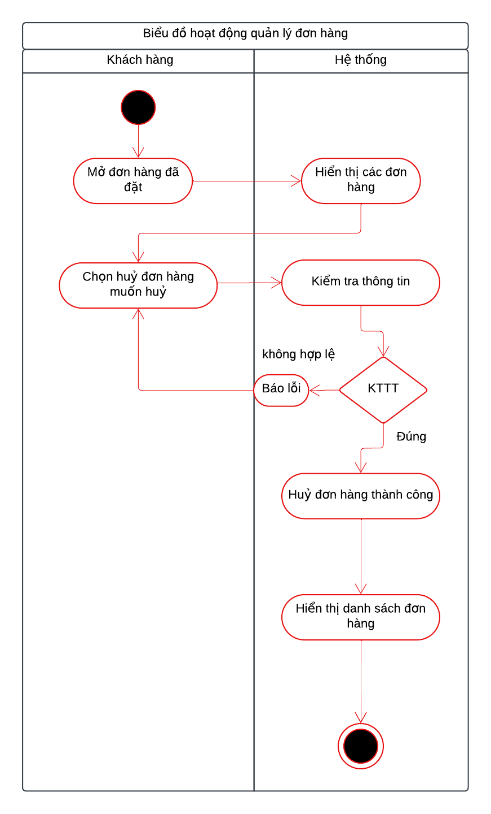

Hình 2.19. Biểu đồ hoạt động chức năng quản lý đơn hàng

#### Biểu đồ hoạt động chức năng mua hàng

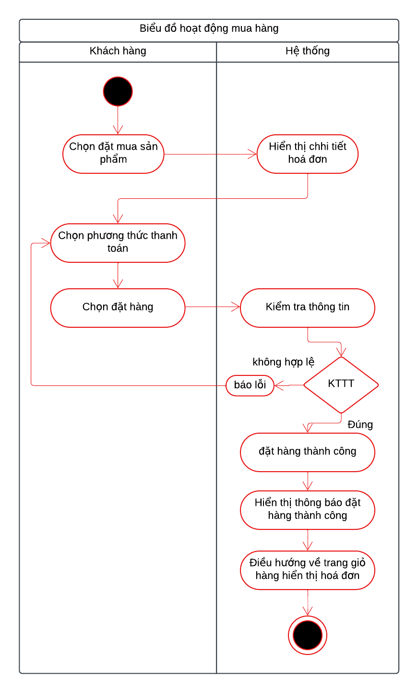

Hình 2.20. Biểu đồ hoạt động chức năng mua hàng

#### Biểu đồ hoạt động chức năng bình luận sản phẩm

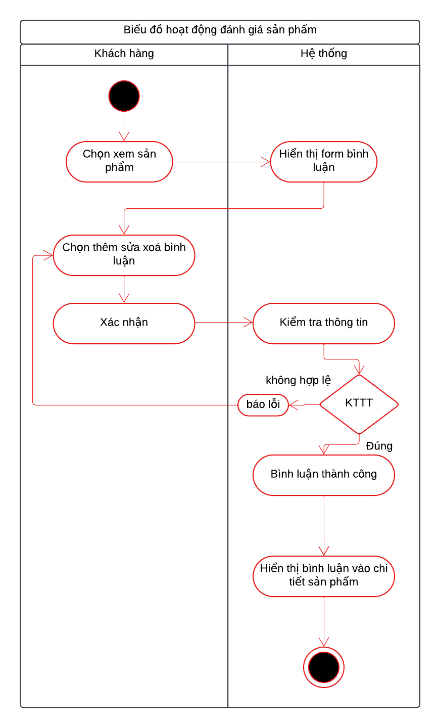

Hình 2.21. Biểu đồ hoạt động chức năng bình luận sản phẩm

#### Biểu đồ hoạt động chức năng tìm kiếm

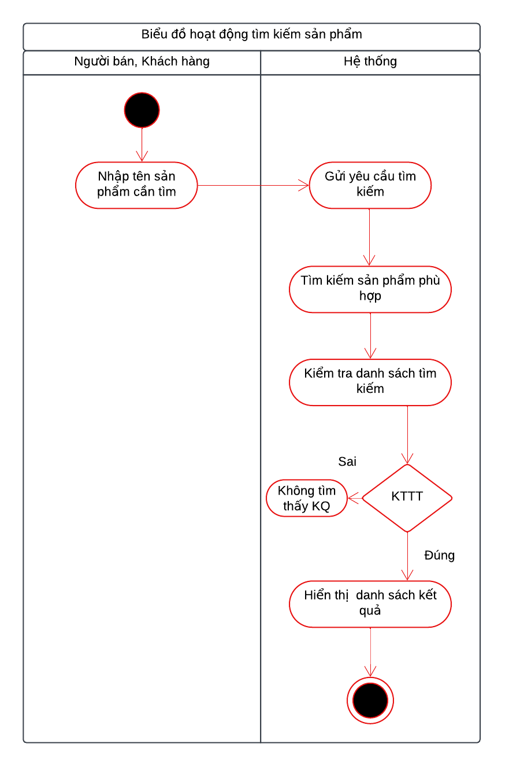

Hình 2.22. Biểu đồ hoạt động chức năng tìm kiếm

#### Biểu đồ hoạt động chức năng thêm sản phẩm

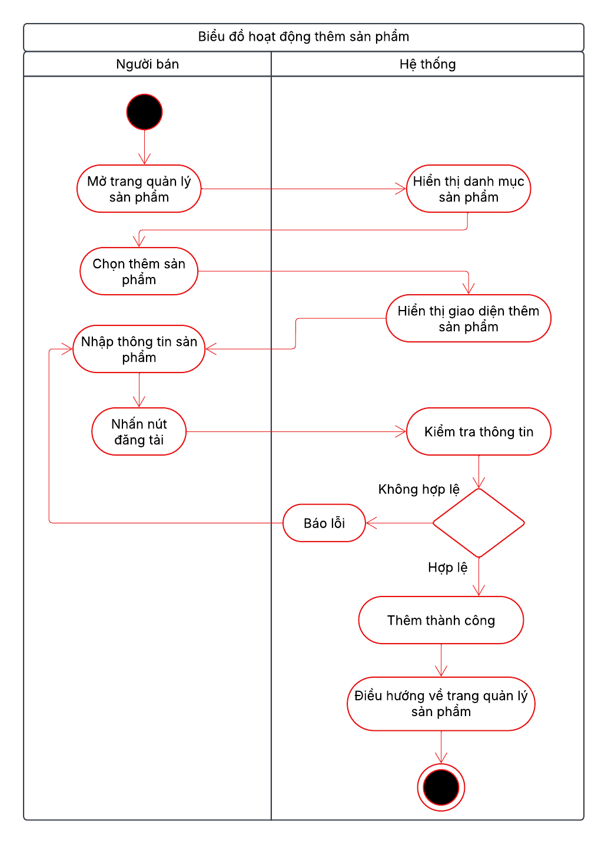

Hình 2.23. Biểu đồ hoạt động chức năng thêm sản phẩm

#### Biểu đồ hoạt động chức năng sửa sản phẩm

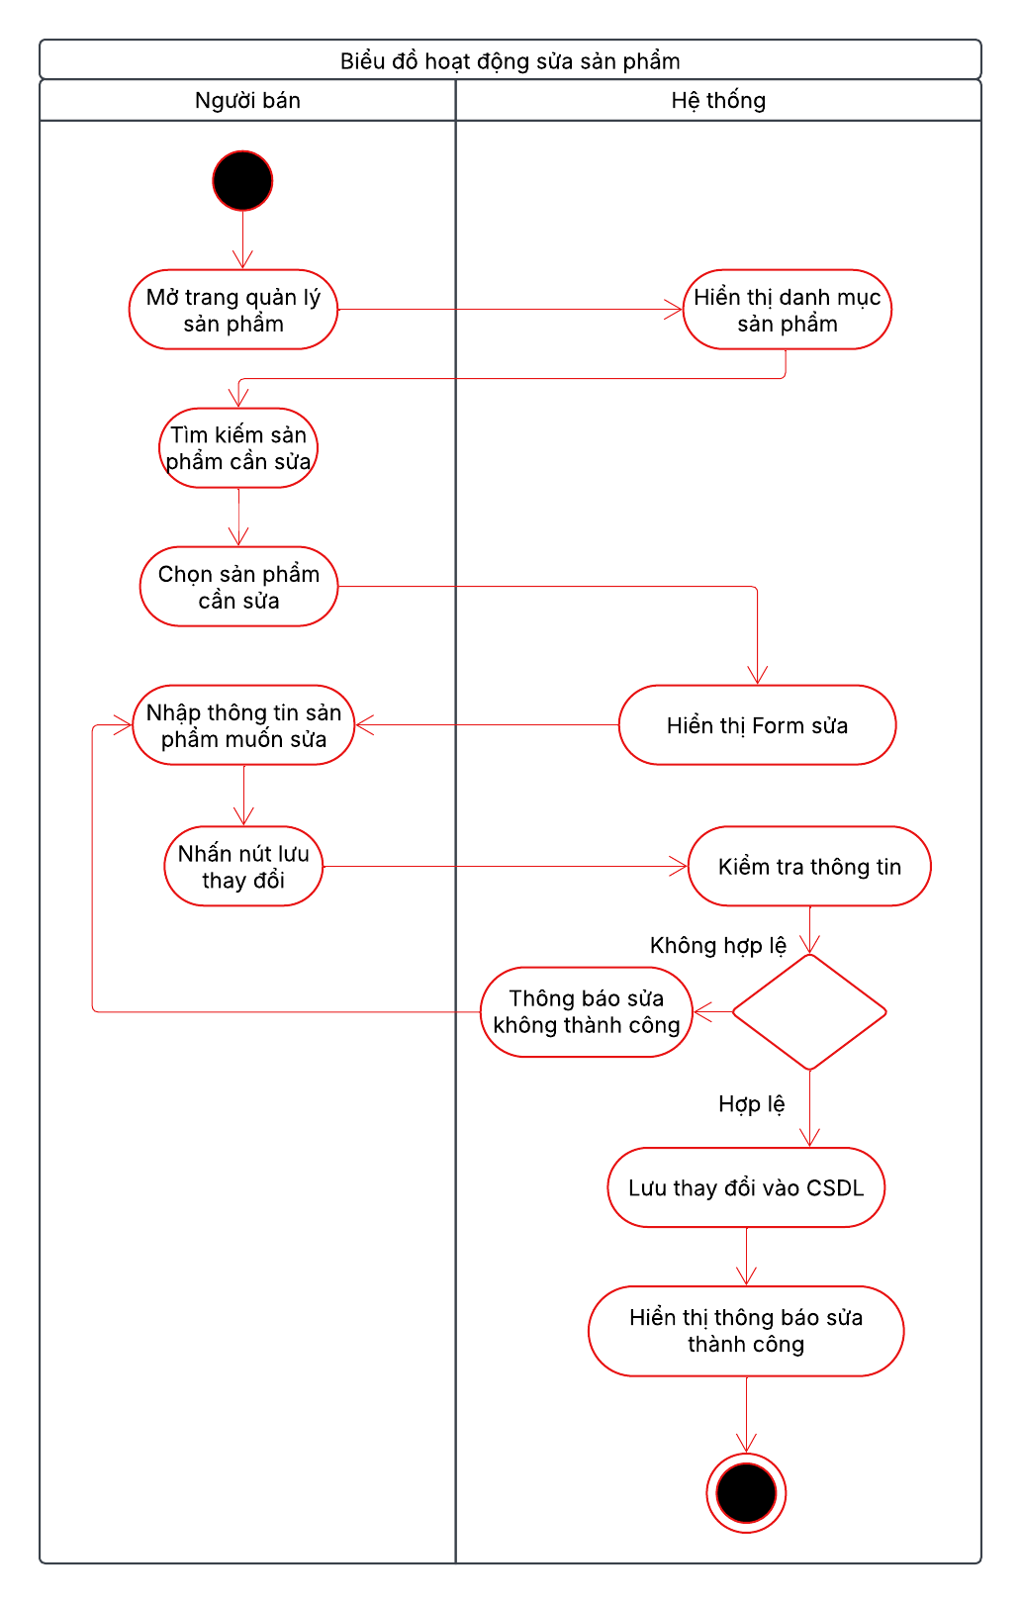

Hình 2.24. Biểu đồ hoạt động chức năng sửa sản phẩm

#### Biểu đồ hoạt động chức năng xóa sản phẩm

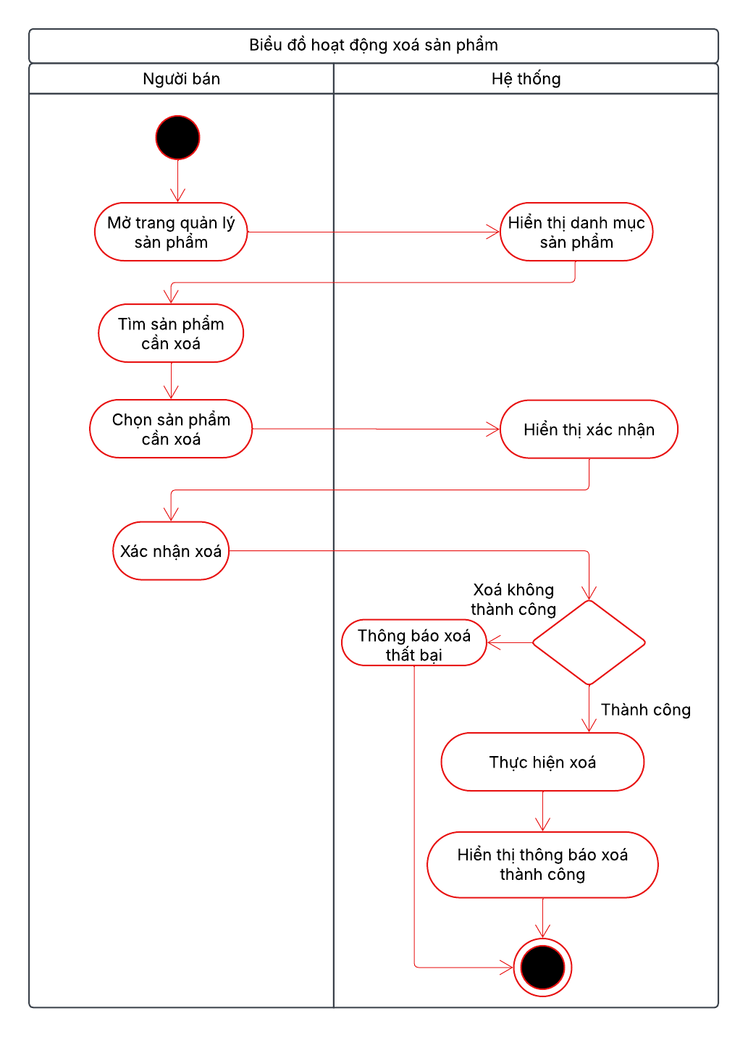

Hình 2.25. Biểu đồ hoạt động chức năng xóa sản phẩm

#### Biểu đồ hoạt động chức năng thêm khách hàng

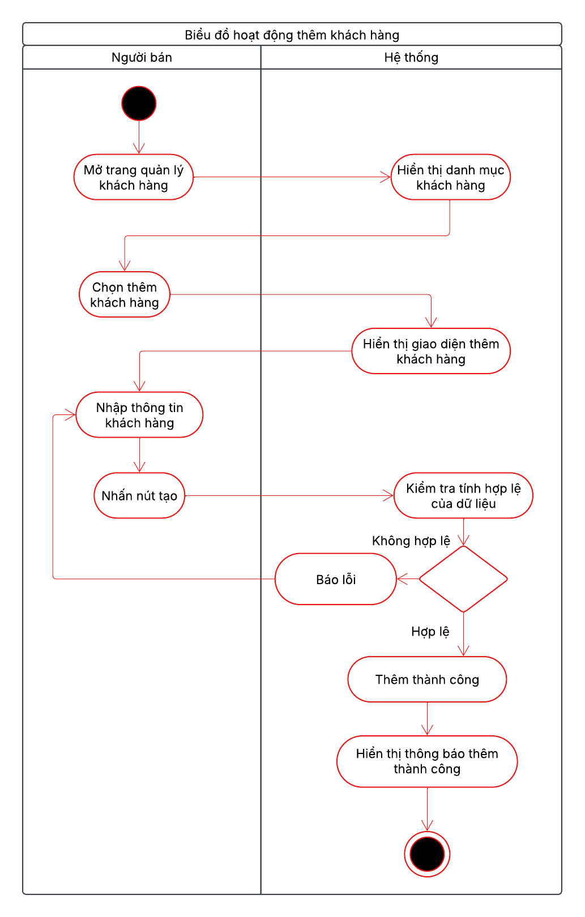

Hình 2.26. Biểu đồ hoạt động chức năng thêm khách hàng

#### Biểu đồ hoạt động chức năng xóa khách hàng

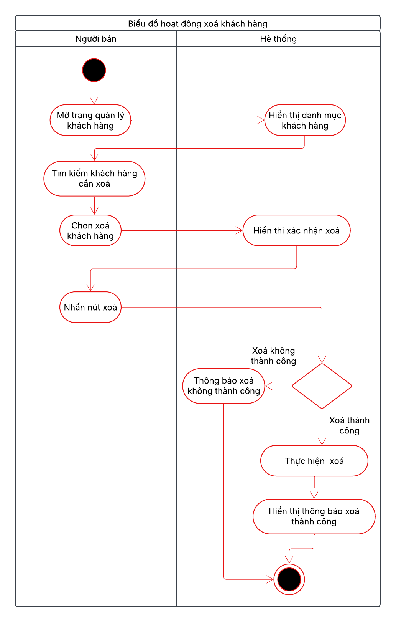

Hình 2.27. Biểu đồ hoạt động chức năng xóa khách hàng

#### Biểu đồ hoạt động chức năng sửa thông tin khách hàng

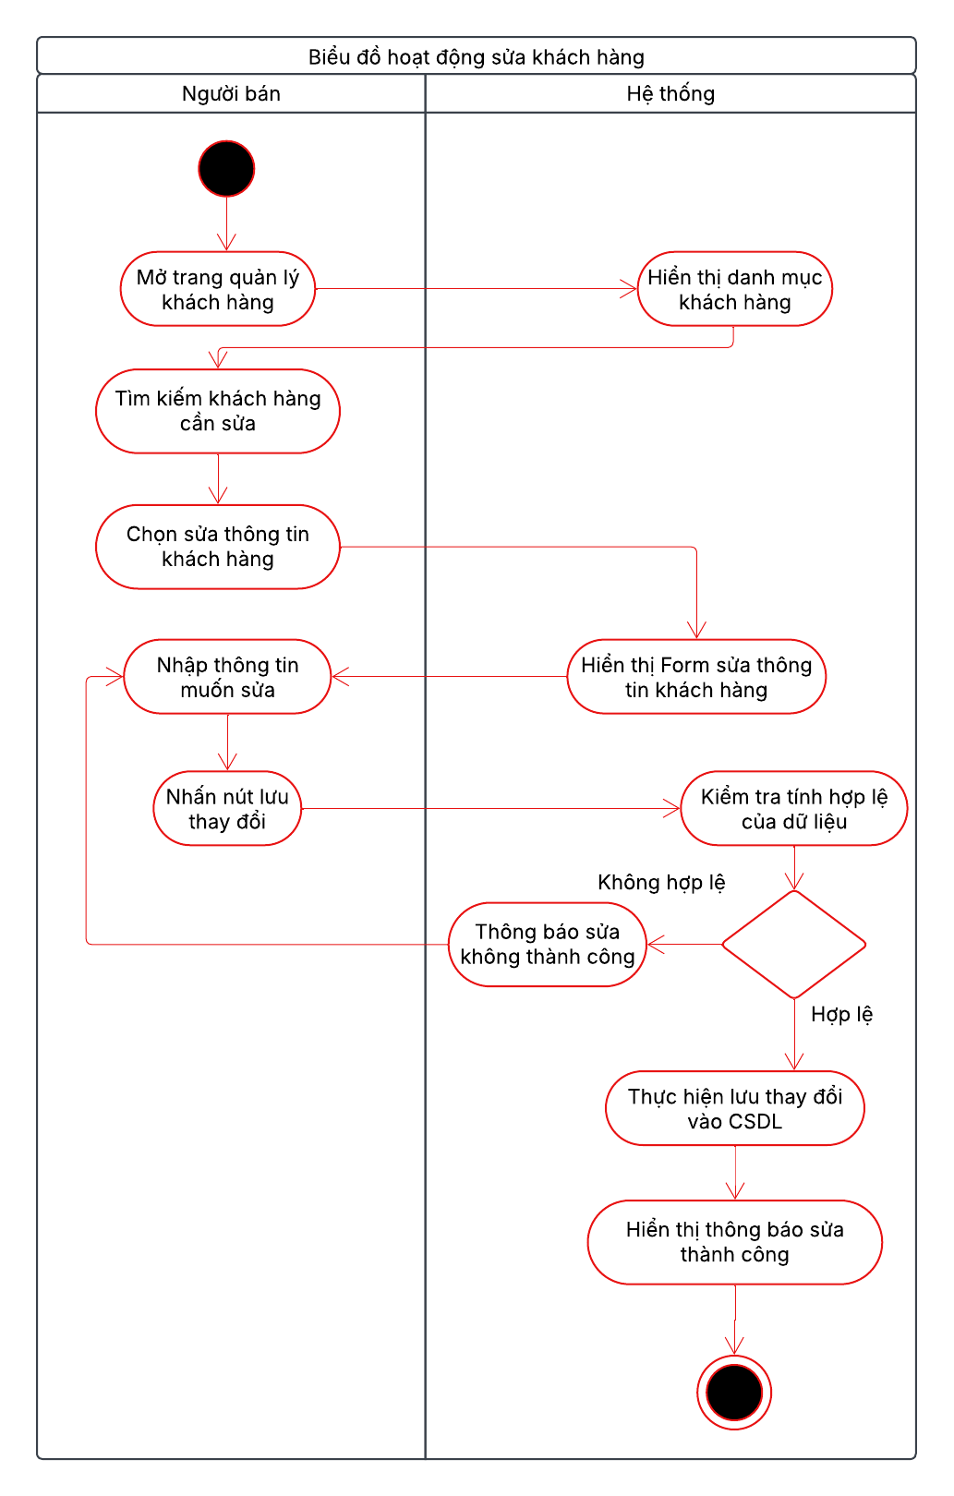

Hình 2.28. Biểu đồ hoạt động chức năng sửa khách hàng

#### Biểu đồ hoạt động chức năng quản lý danh mục

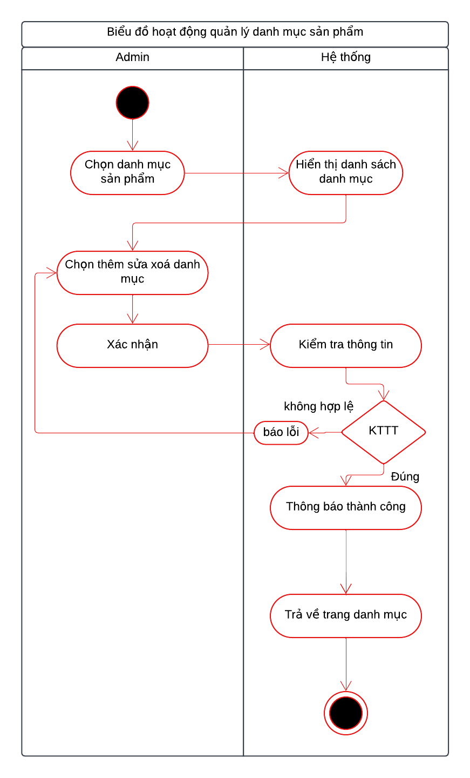

Hình 2.29. Biểu đồ hoạt động chức năng quản lý danh mục

#### Biểu đồ hoạt động chức năng quản lý đơn hàng

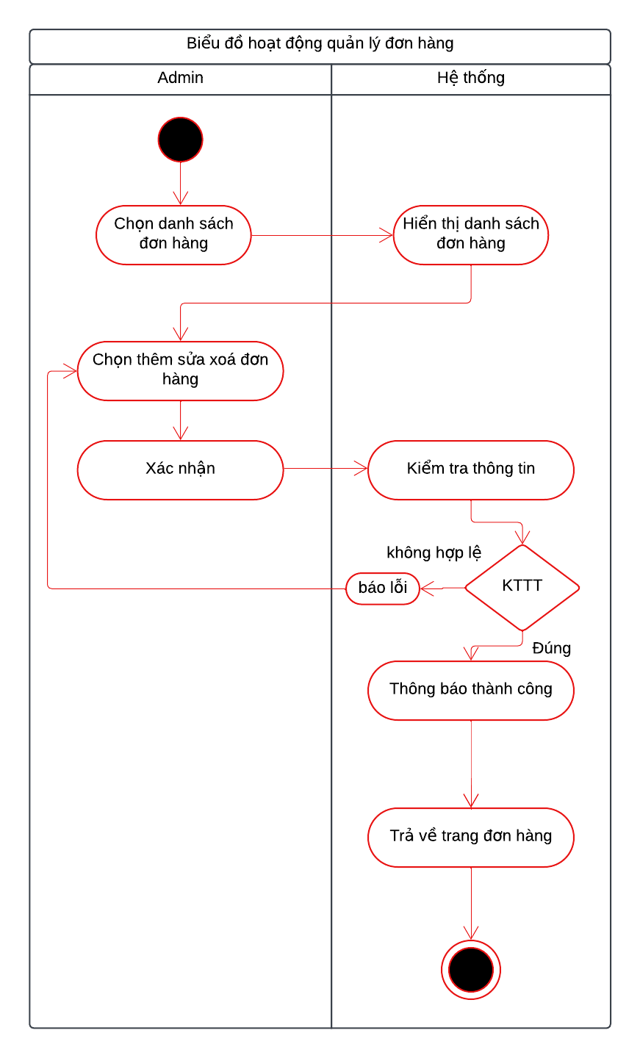

Hình 2.30. Biểu đồ hoạt động chức năng quản lý đơn hàng

#### Biểu đồ hoạt động chức năng quản lý bình luận sản phẩm

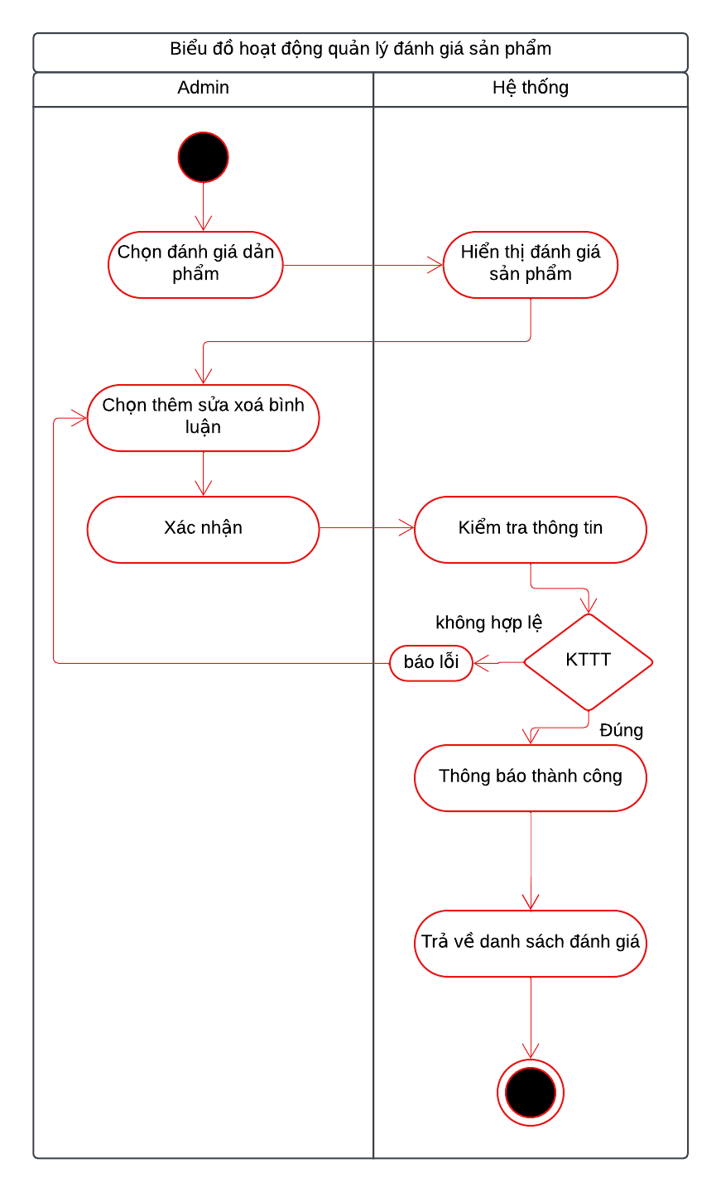

Hình 2.31. Biểu đồ hoạt động chức năng quản lý bình luận sản phẩm

### Biểu đồ lớp tổng quát

Biểu đồ lớp (Class Diagram) là một phần quan trọng trong việc mô tả cấu trúc tĩnh của hệ thống. Nó thể hiện các lớp, các thuộc tính, phương thức, và mối quan hệ giữa chúng

* **Xác định các lớp chính:**
* Admin
* Thuộc tính: mã khách hàng, tài khoản, mật khẩu, tên hiển thị, email, số điện thoại, địa chỉ.
* Phương thức: đăng nhập(), quản lý sản phẩm(),quản lý danh mục(), quản lý khách hàng().
* Khách hàng
* Thuộc tính: mã khách hàng, tài khoản, mật khẩu, tên hiển thị, email, số điện thoại.
* Phương thức: mua hàng(), bình luận(), quản lý đơn hàng(), quản lý thông tin cá nhân().
* Sản phẩm
* Thuộc tính: mã sản phẩm, hình ảnh, giá, giá sale, màu sắc, kích thước.
* Phương thức: lấy danh mục(), lấy danh sách bình luận(), tính tỉ lệ giảm giá().
* Danh mục
* Thuộc tính: mã danh mục, tên danh mục, mô tả.
* Phương thức: lấy danh sách sản phẩm(), thêm danh sách sản phẩm().
* Đơn hàng
* Thuộc tính: mã đơn hàng, trạng thái, ngày đặt.
* Phương thức:tính tổng tiền(), lấy sanh sách chi tiết(), lấy trạng thái hiện tại().
* Chi tiết đơn hàng
* Thuộc tính: mã chi tiết đơn hàng, số lượng, đơn giá.
* Phương thức:lấy sản phẩm(), tính tổng tiền theo số lượng().
* Bình luận
* Thuộc tính: mã chi bình luận, nội dung, ngày tạo.
* Phương thức:lấy sản phẩm(), lấy người dùng(), kiểm tra người sở hữu().
* **Xác định mối quan hệ giữa các lớp**

**Khách hàng và Đơn hàng :**

Mối quan hệ "một-nhiều": Một khách hàng có thể đặt nhiều đơn hàng.

**Khách hàng và Bình luận :**

Mối quan hệ "một-nhiều": Một khách hàng có thể có nhiều bình luận.

**Đơn hàng và Chi tiết đơn hàng :**

Mối quan hệ "một-nhiều": Một đơn hàng có thể có nhiều chi tiết đơn hàng.

**Chi tiết đơn hàng và Sản phẩm :**

Mối quan hệ "một-một": Một chi tiết đơn hàng liên kết với một sản phẩm.

**Sản phẩm và Danh mục :**

Mối quan hệ "một-một": Một sản phẩm chỉ thuộc về một danh mục.

**Sản phẩm và bình luận :**

Mối quan hệ "một-nhiều": Một sản phẩm có thể có nhiều bình luận.

* Vẽ biểu đồ lớp

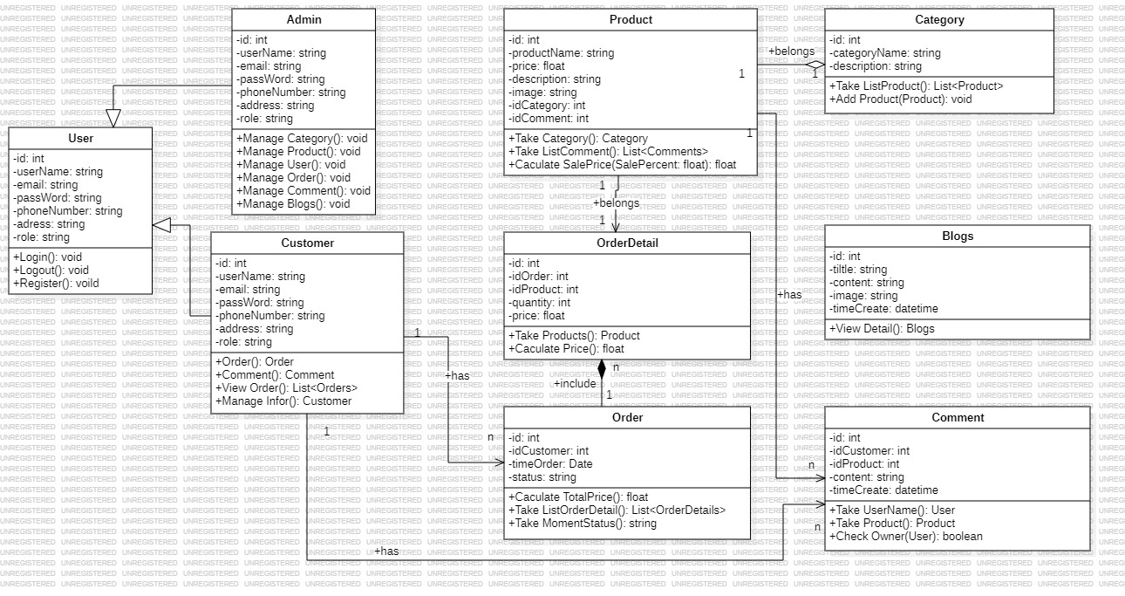

Hình 2.32 Biểu đồ lớp tổng quát

### Xây dựng biểu đồ tuần tự

#### Biểu đồ tuần tự chức năng đăng nhập

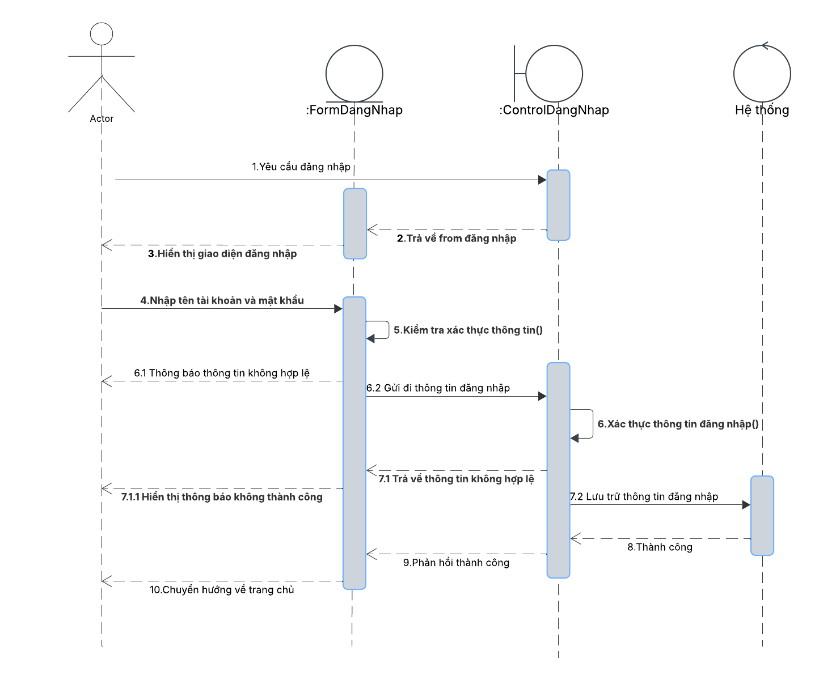

Hình 2.33. Biểu đồ tuần tự chức năng đăng nhập

#### Biểu đồ tuần tự chức năng đăng kí

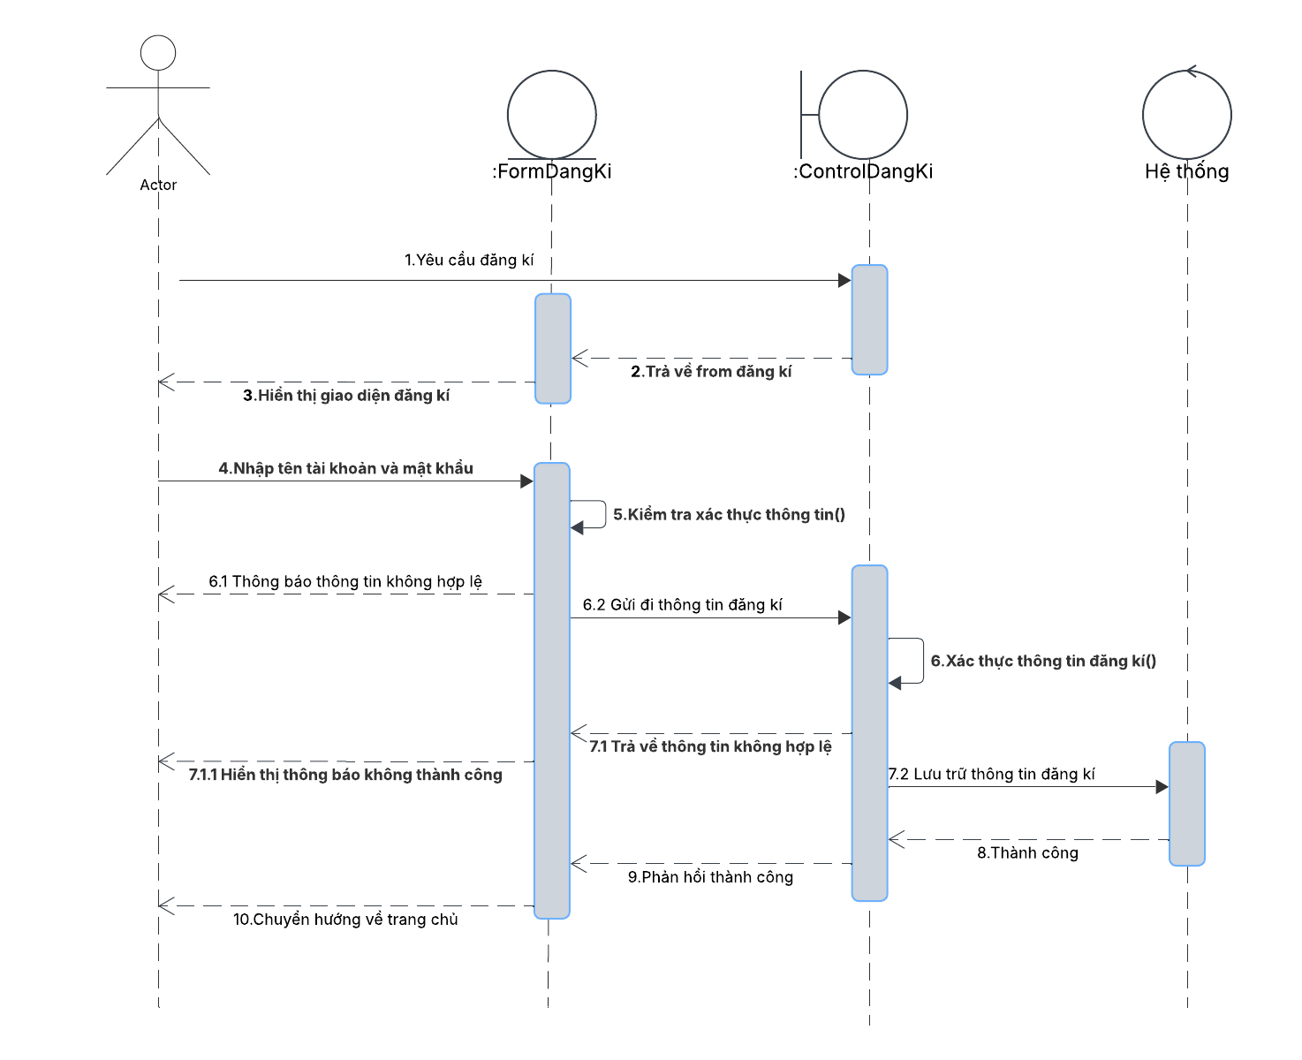

Hình 2.34. Biểu đồ tuần tự chức năng đăng kí

#### Biểu đồ tuần tự chức năng thêm danh mục

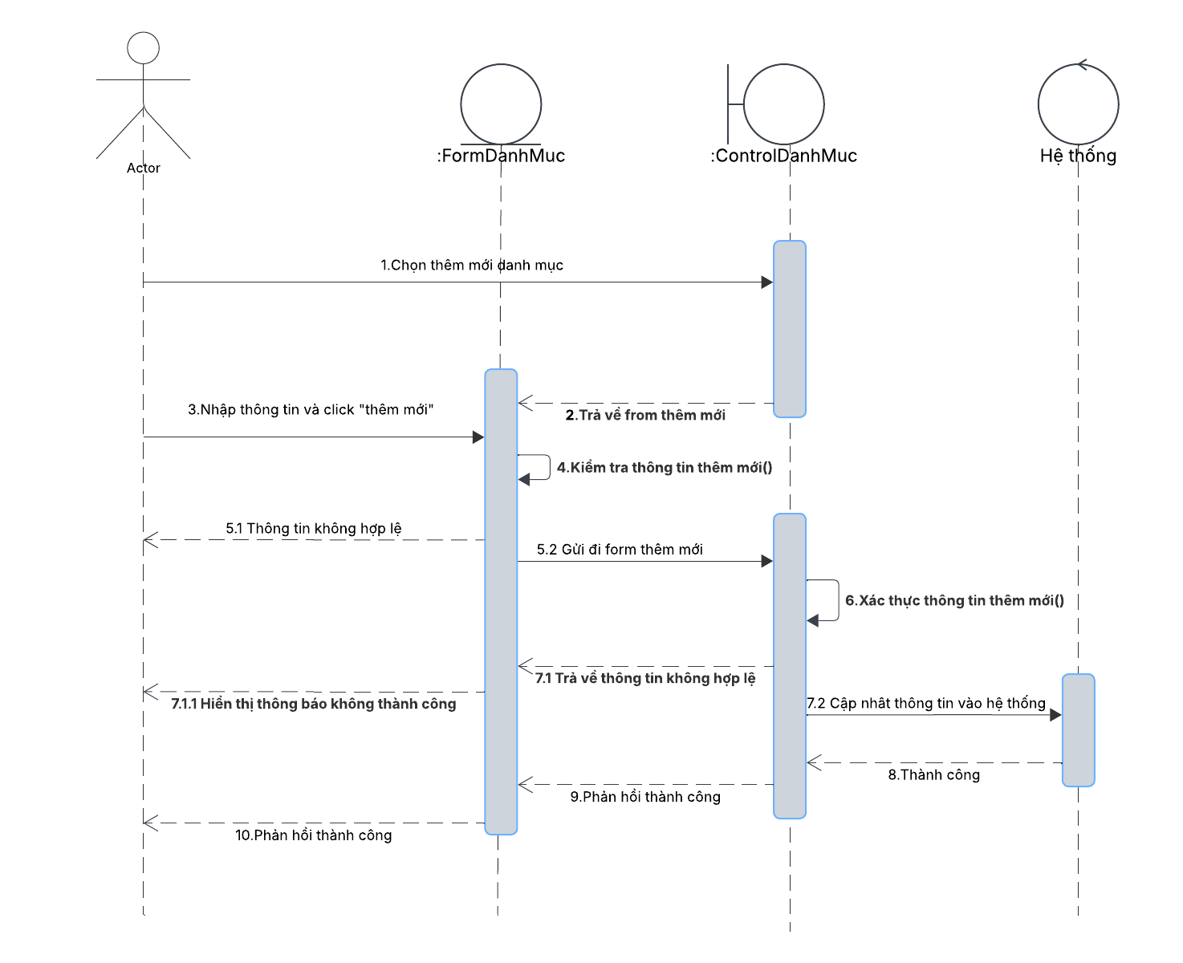

Hình 2.35. Biểu đồ tuần tự chức năng thêm danh mục

#### Biểu đồ tuần tự chức năng sửa danh mục

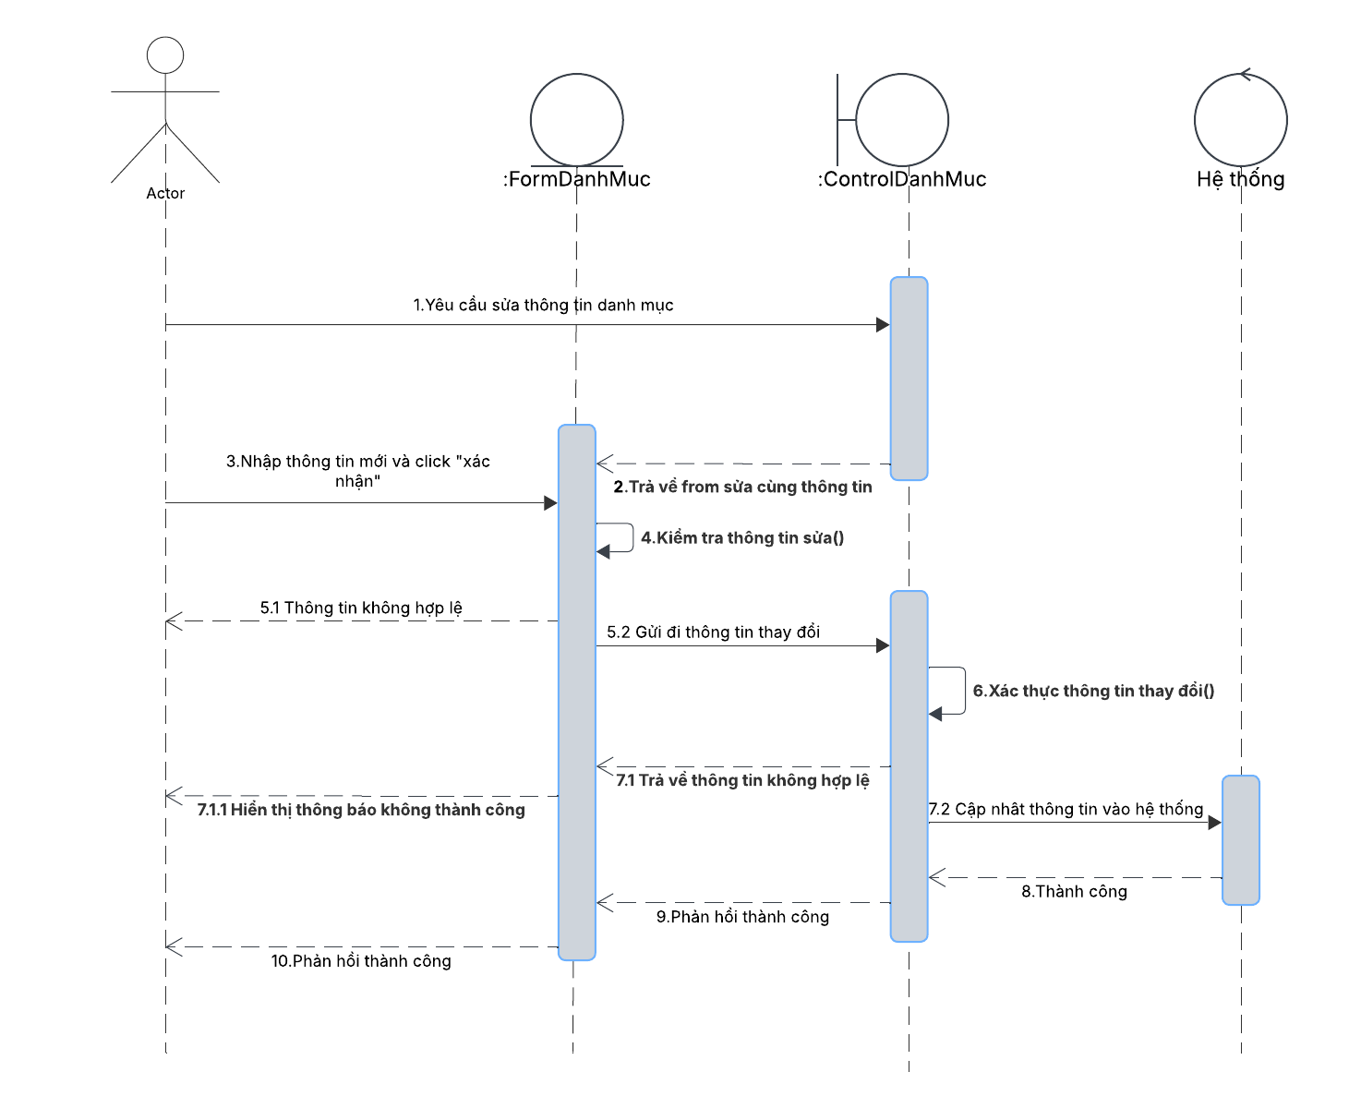

Hình 2.36. Biểu đồ tuần tự chức năng sửa danh mục

#### Biểu đồ tuần tự chức năng xoá danh mục

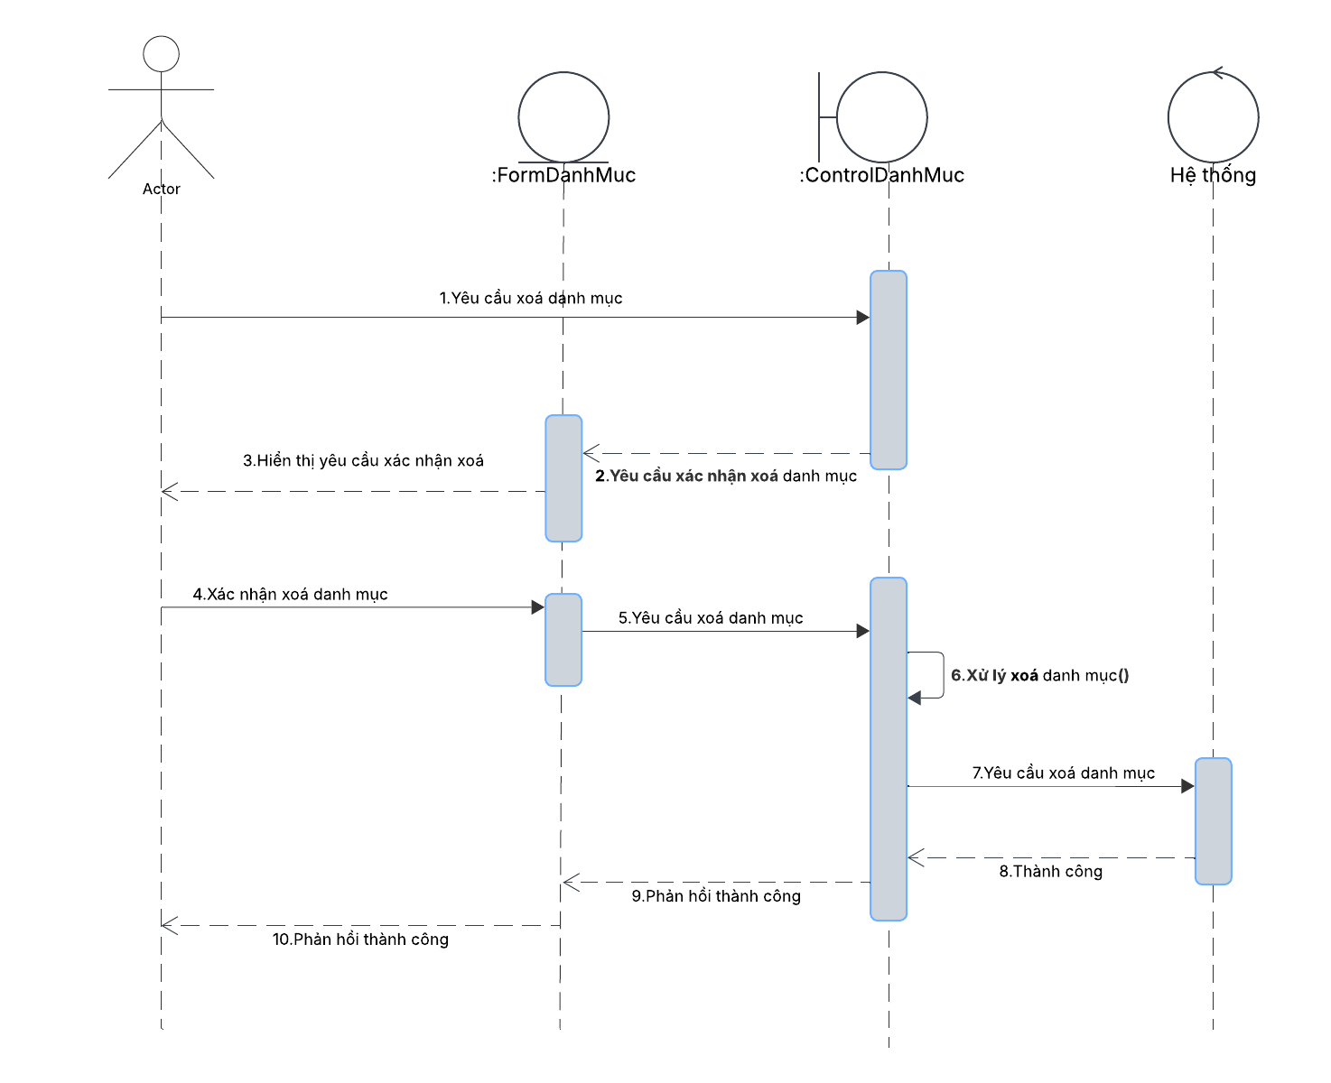

Hình 2.37. Biểu đồ tuần tự chức năng xoá danh mục

#### Biểu đồ tuần tự chức năng thêm sản phẩm

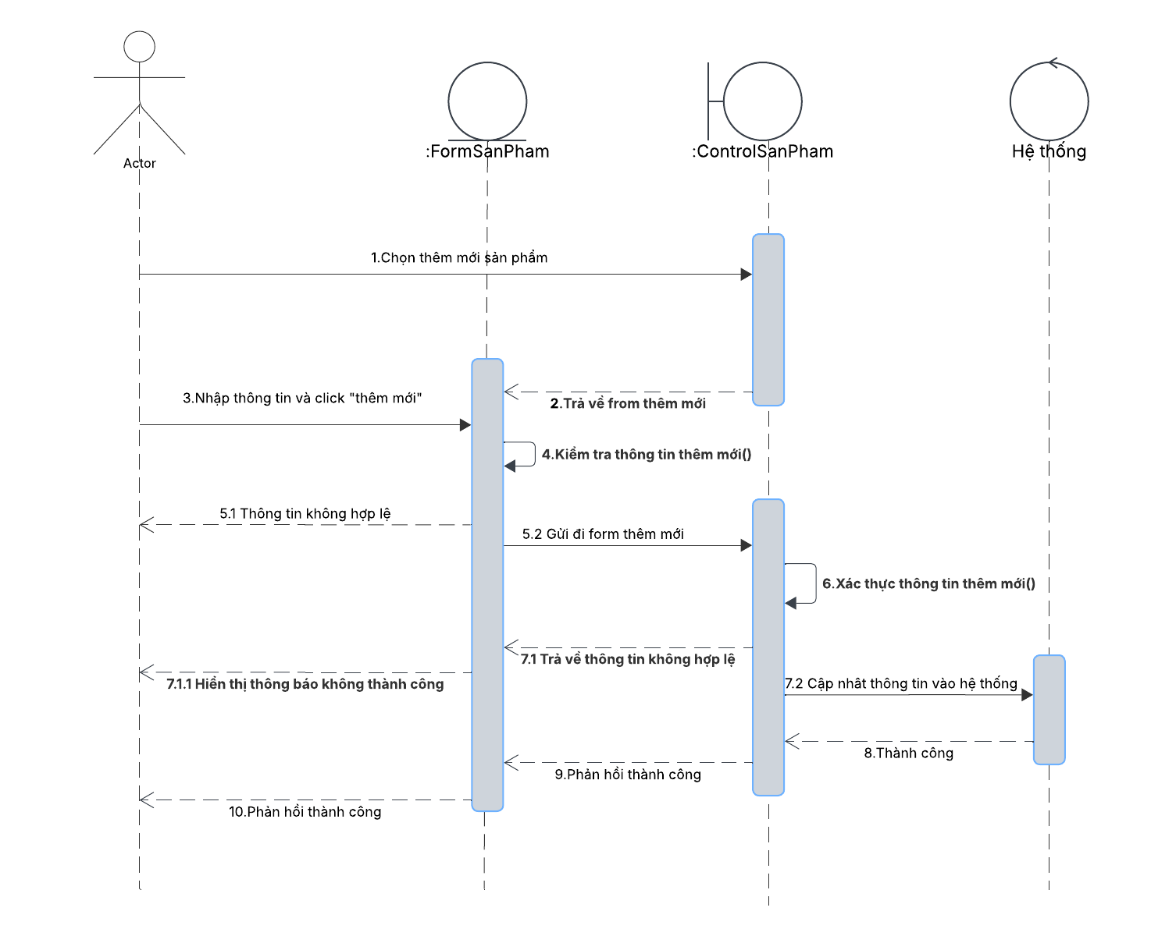

Hình 2.38. Biểu đồ tuần tự chức năng thêm sản phẩm

#### Biểu đồ tuần tự chức năng sửa sản phẩm

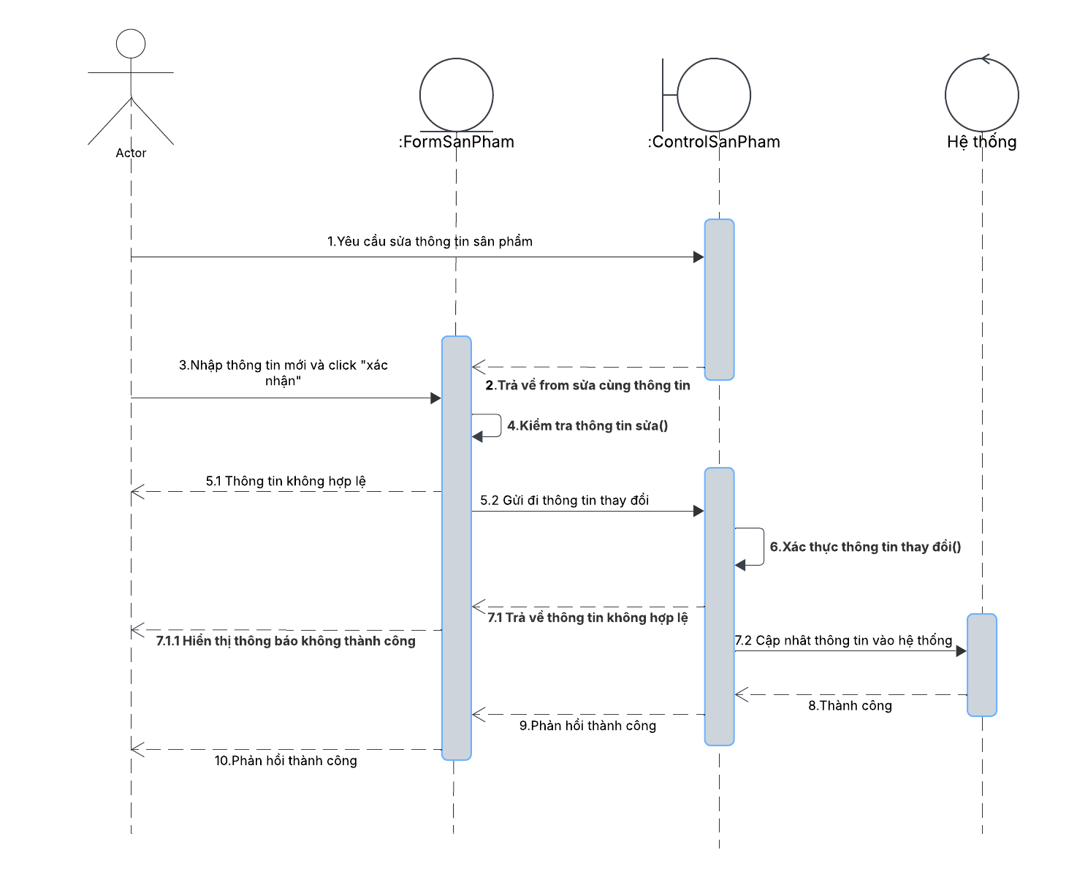

Hình 2.39. Biểu đồ tuần tự chức năng sửa sản phẩm

#### Biểu đồ tuần tự chức năng xoá sản phẩm

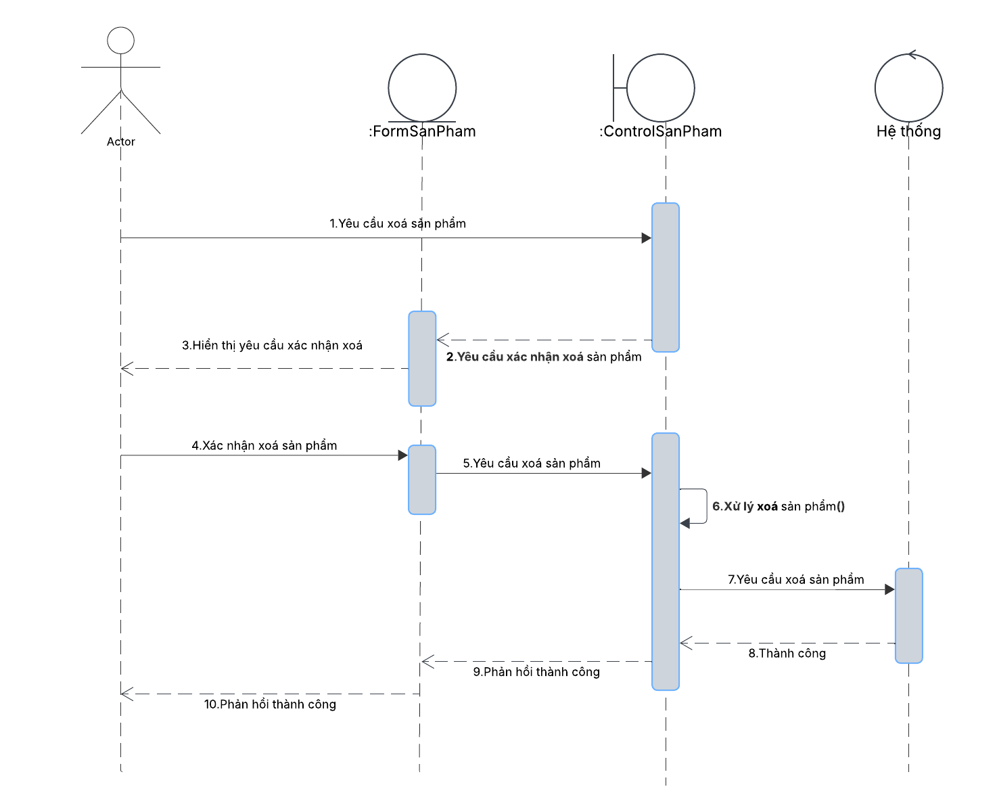

Hình 2.40. Biểu đồ tuần tự chức năng xoá sản phẩm

#### Biểu đồ tuần tự chức năng thêm khách hàng

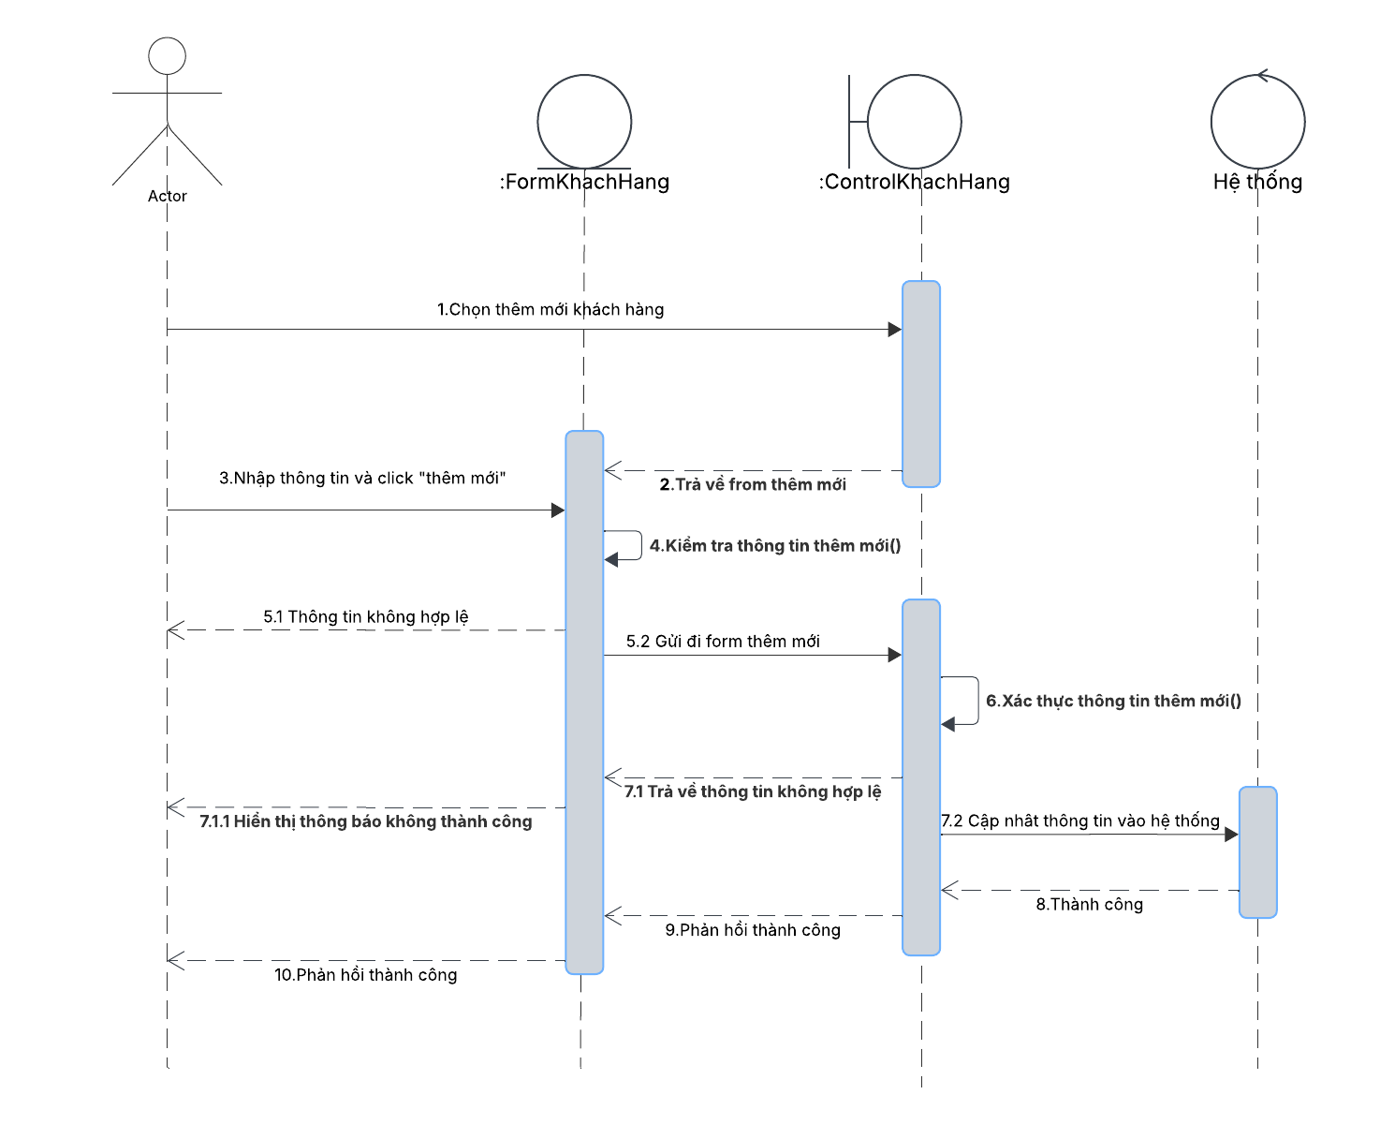

Hình 2.41. Biểu đồ tuần tự chức năng thêm khách hàng

#### Biểu đồ tuần tự chức năng sửa thông tin khách hàng

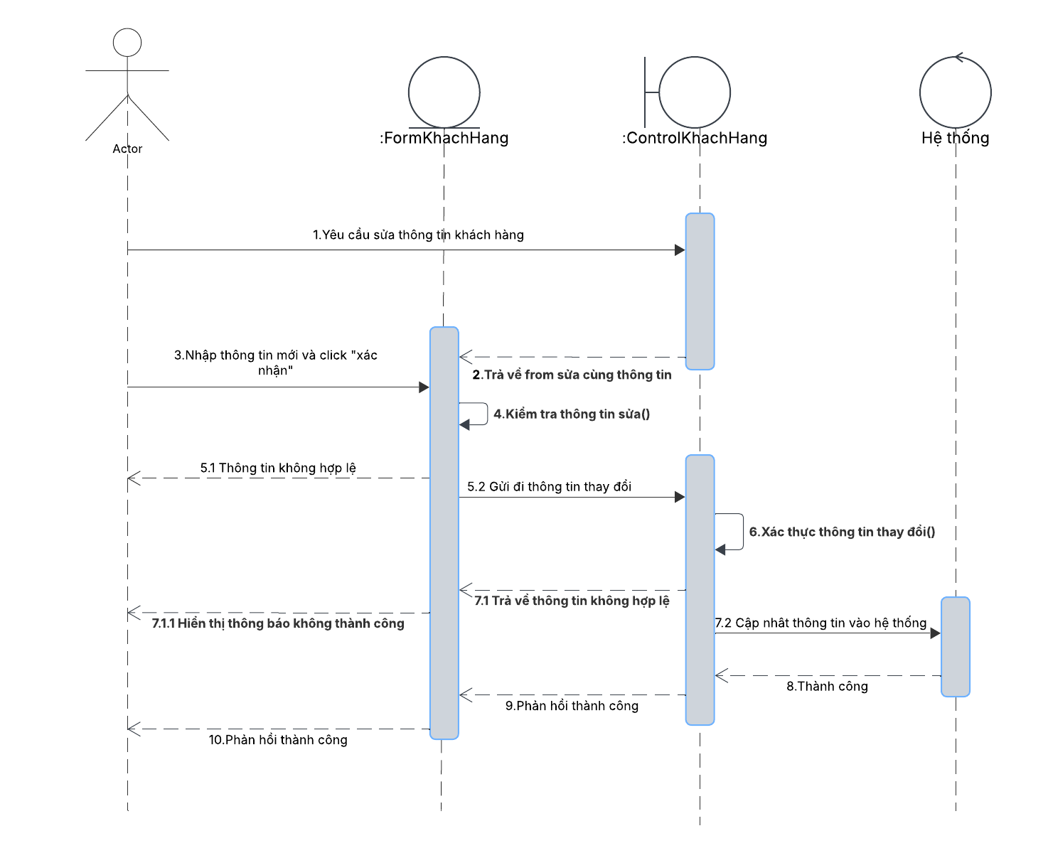

Hình 2.42. Biểu đồ tuần tự chức năng sửa thông tin khách hàng

#### Biểu đồ tuần tự chức năng xoá khách hàng

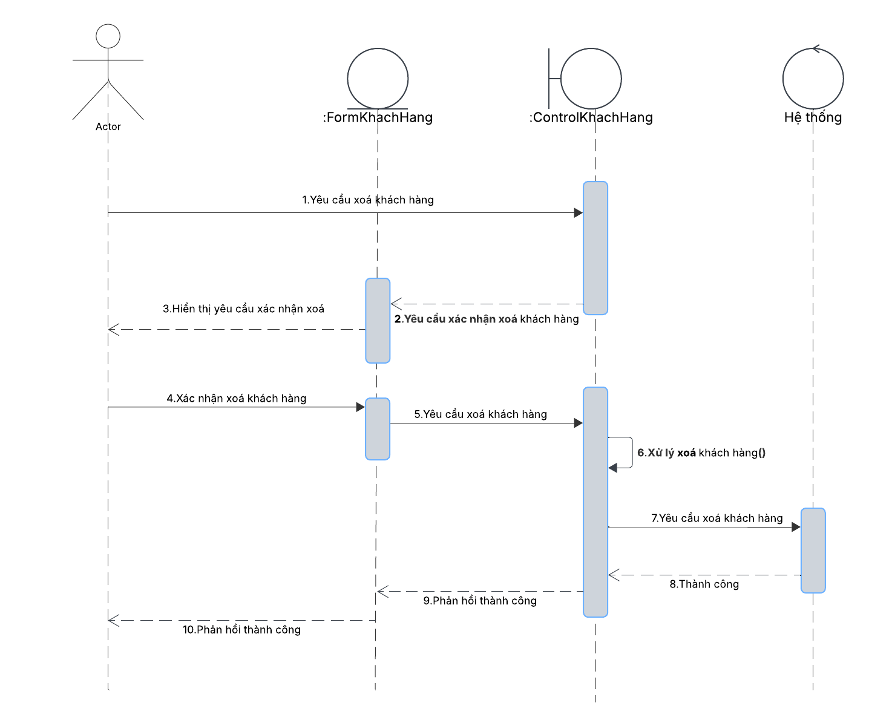

Hình 2.43. Biểu đồ tuần tự chức năng xoá khách hàng

#### Biểu đồ tuần tự chức năng đặt hàng

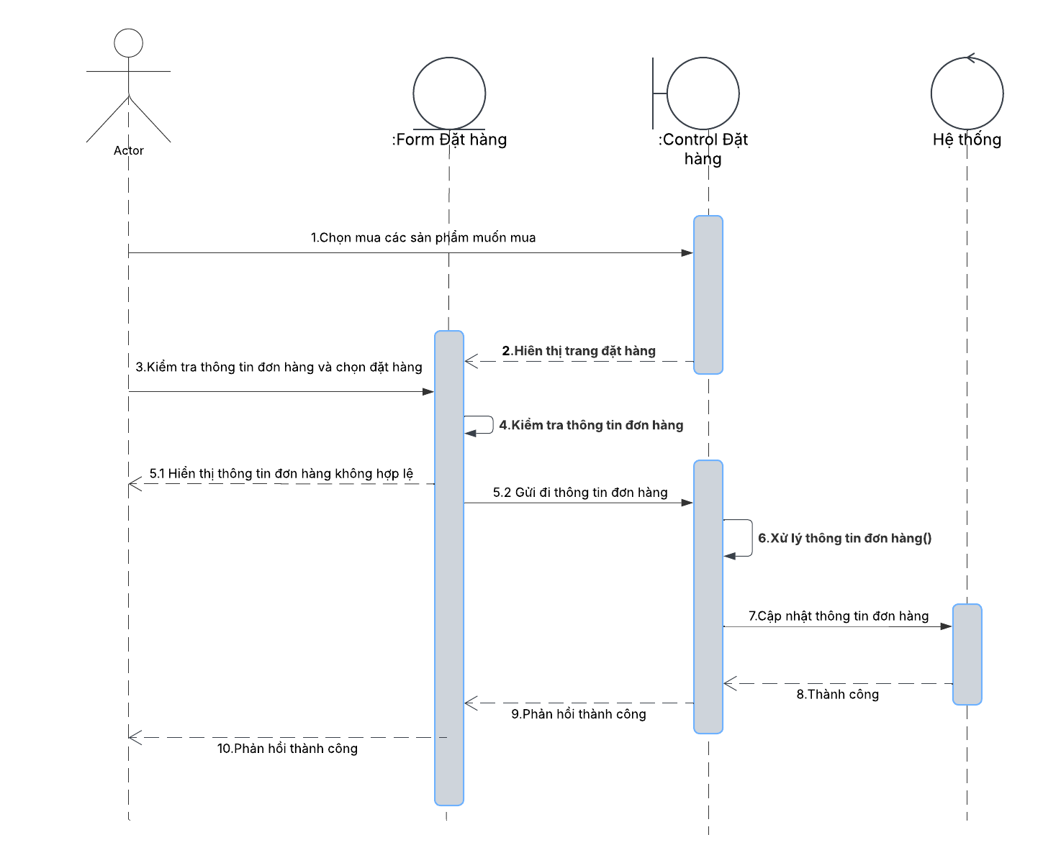

Hình 2.44. Biểu đồ tuần tự chức năng đặt hàng

#### Biểu đồ tuần tự chức năng huỷ đơn hàng

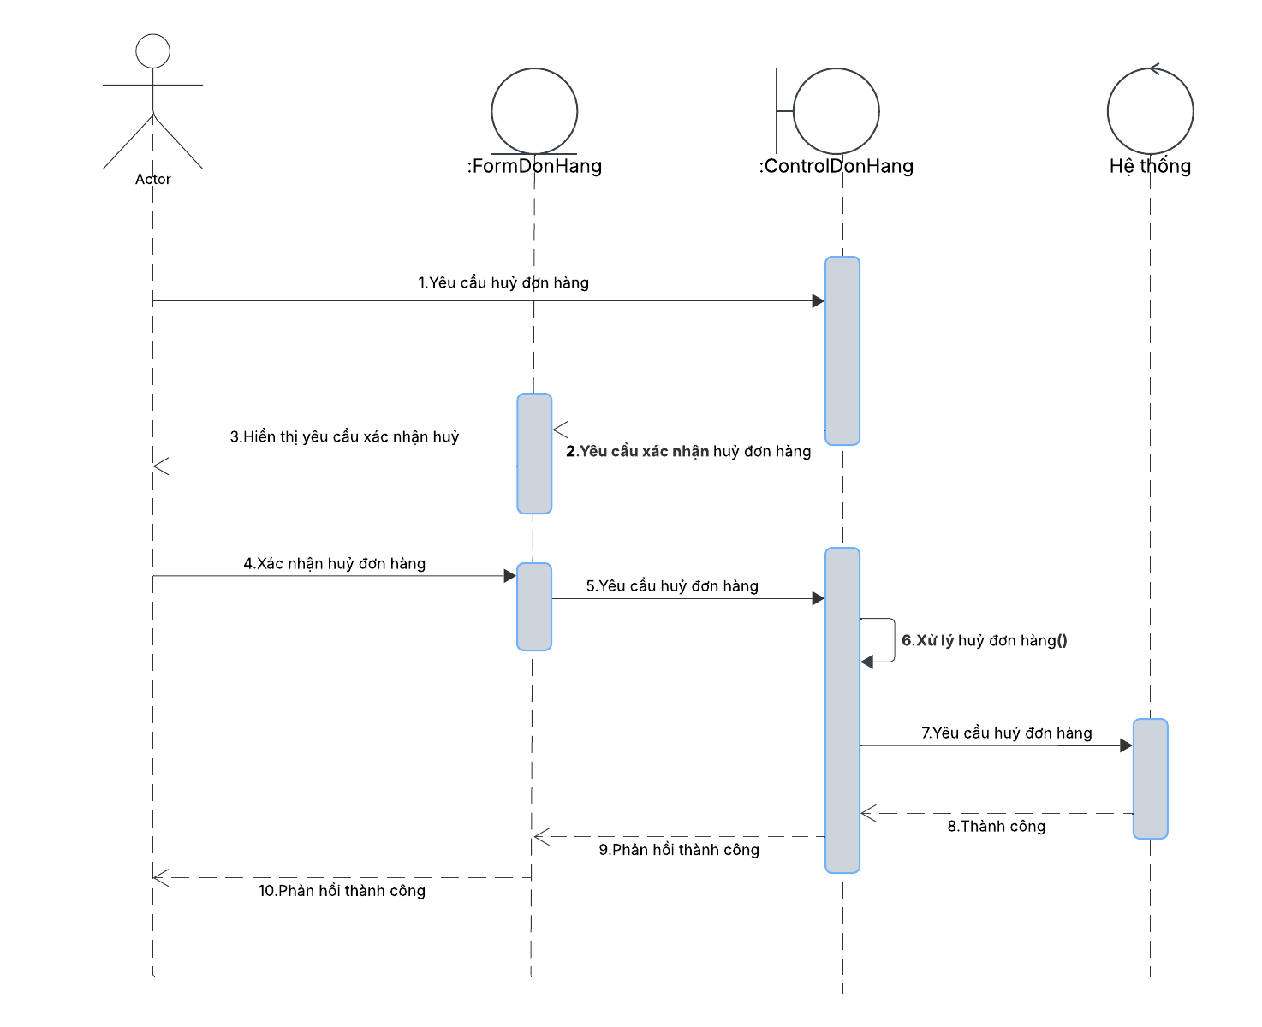

Hình 2.45. Biểu đồ tuần tự chức năng huỷ đơn hàng

#### Biểu đồ tuần tự chức năng thêm bình luận

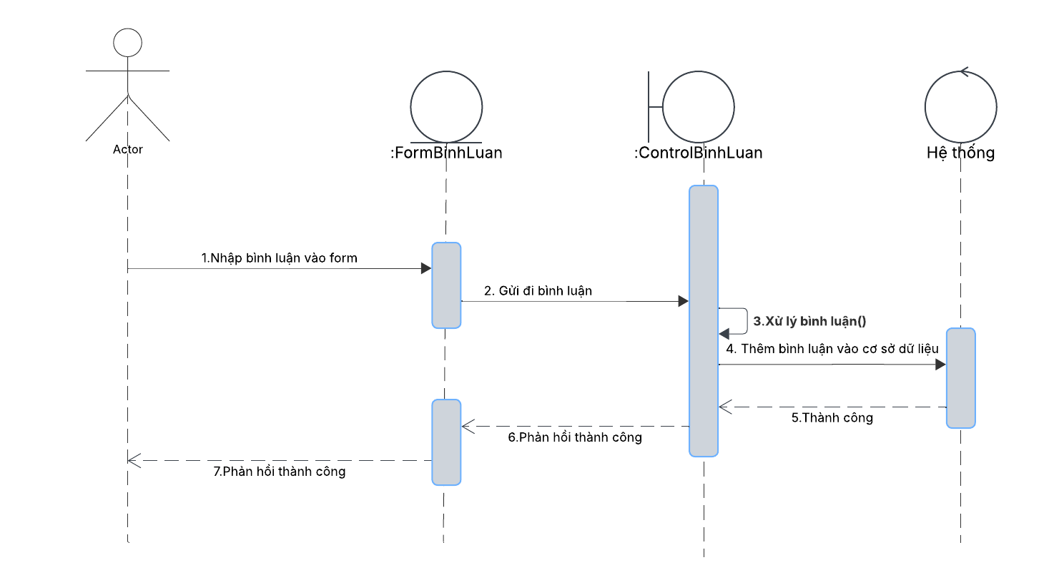

Hình 2.46. Biểu đồ tuần tự chức năng thêm bình luận

#### Biểu đồ tuần tự chức năng xoá bình luận

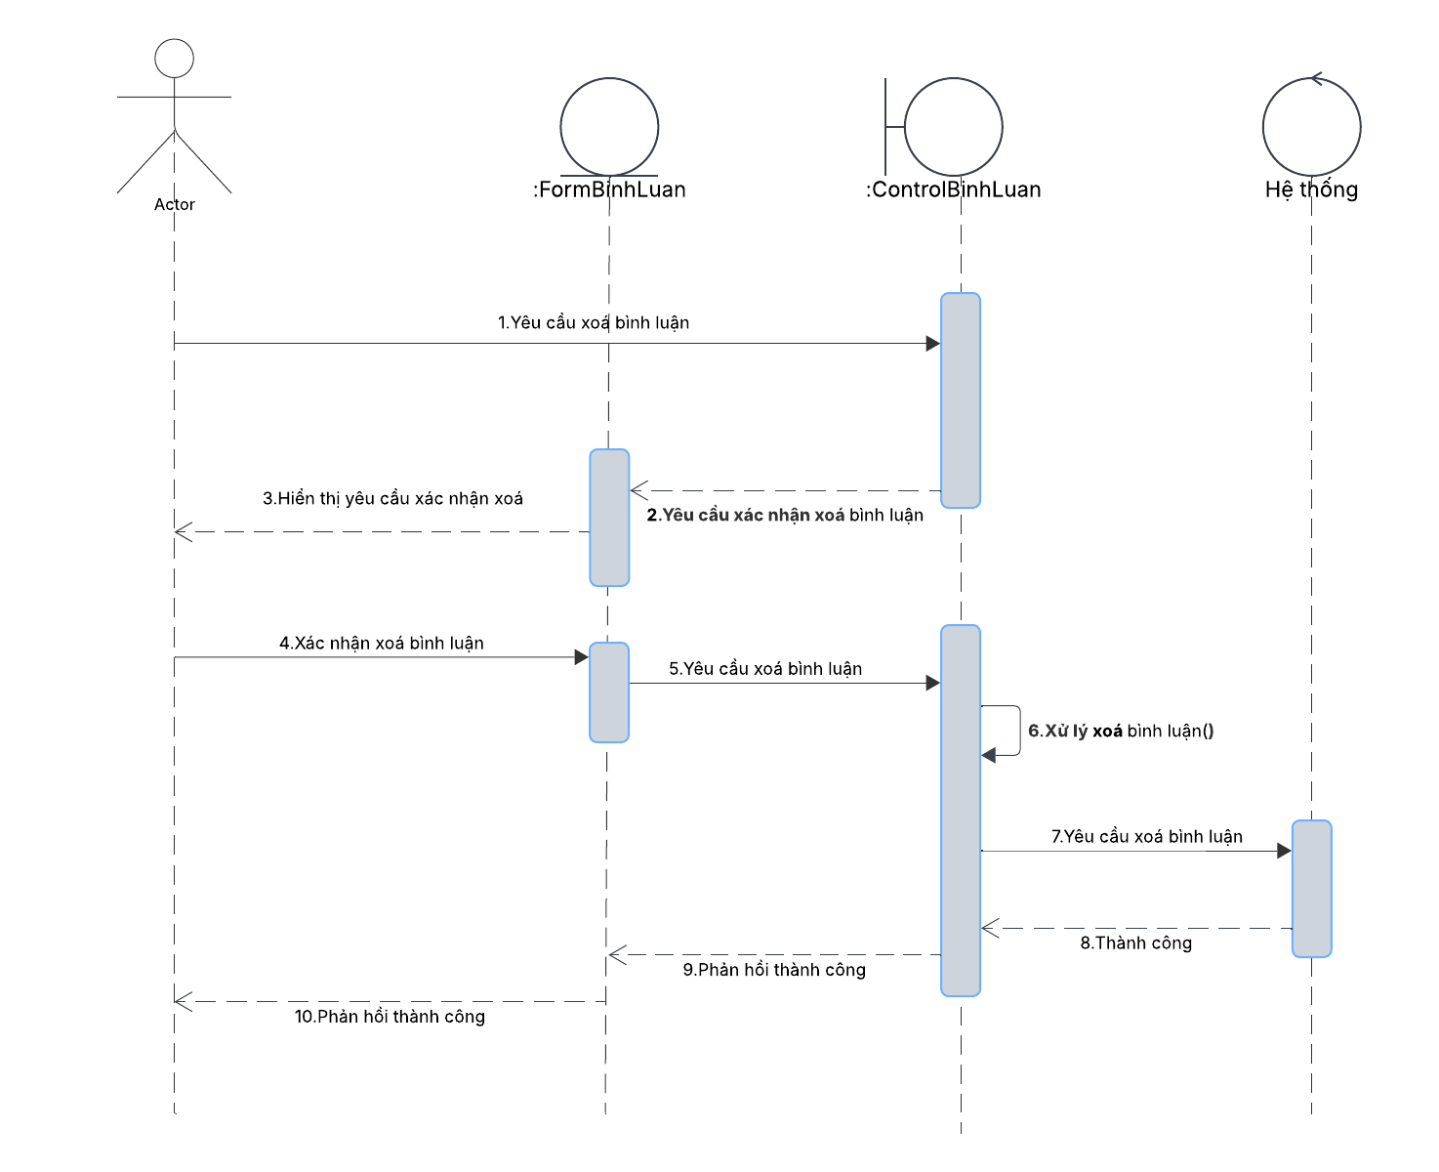

Hình 2.47. Biểu đồ tuần tự chức năng xoá bình luận

#### Biểu đồ tuần tự chức năng thêm tin tức

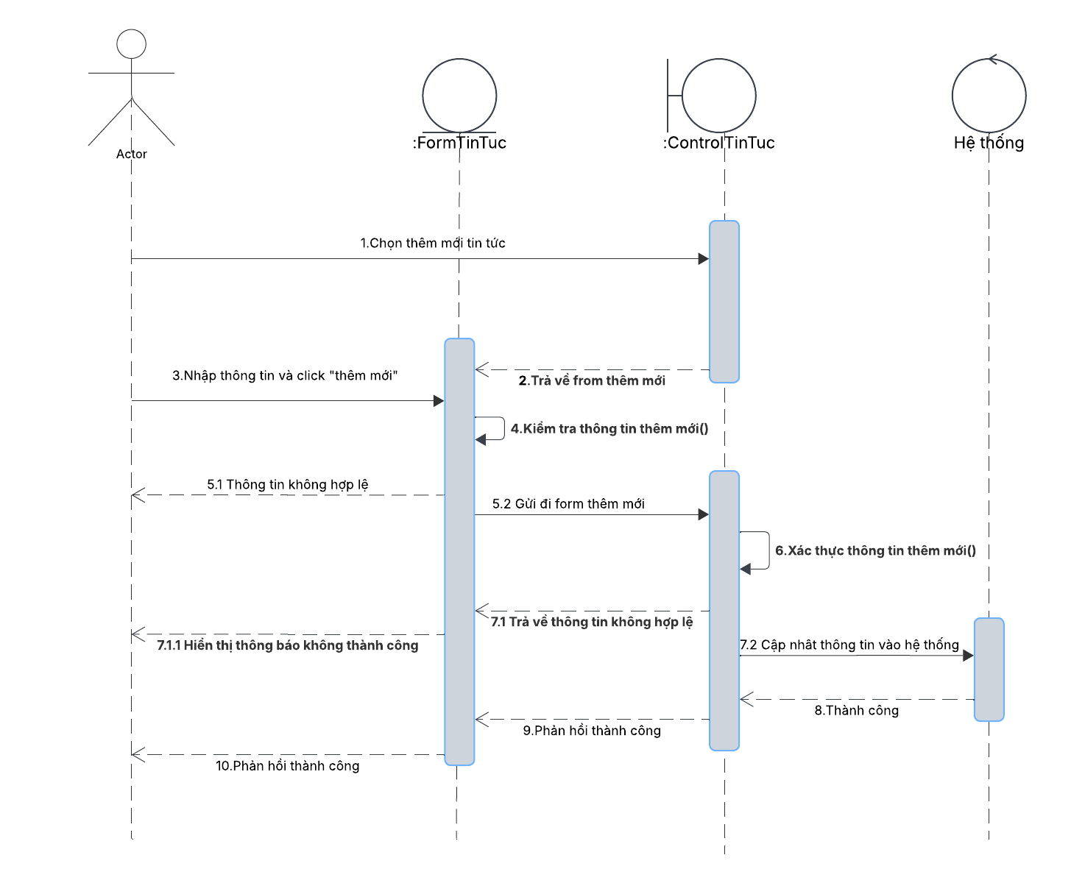

Hình 2.48. Biểu đồ tuần tự chức năng thêm tin tức

#### Biểu đồ tuần tự chức năng sửa tin tức

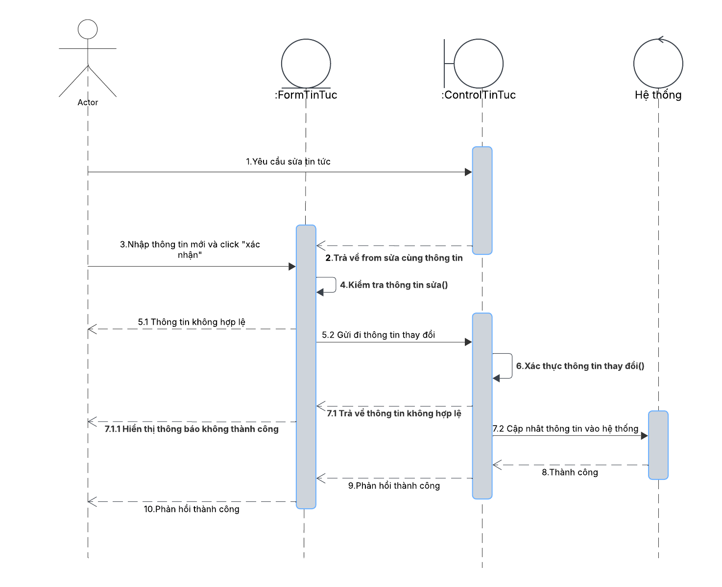

Hình 2.49. Biểu đồ tuần tự chức năng sửa tin tức

#### Biểu đồ tuần tự chức năng xoá tin tức

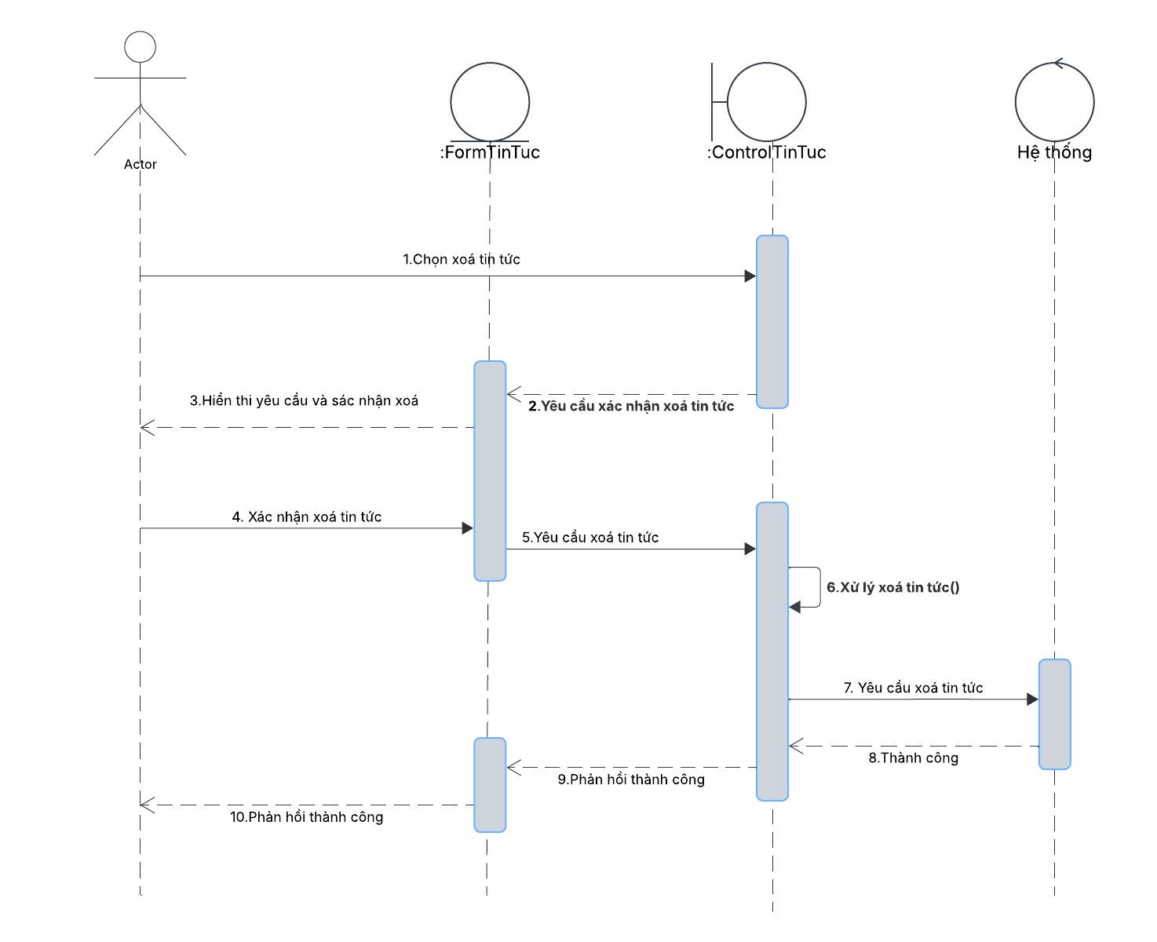

Hình 2.50. Biểu đồ tuần tự chức năng xoá tin tức

# 

# CHƯƠNG III: THIẾT KẾ HỆ THỐNG

## Thiết kế cơ sở dữ liệu

### Thiết kế biểu đồ ER

Để xây dựng một biểu đồ ER (Entity-Relationship Diagram) cho hệ thống cơ sở dữ liệu, chúng ta cần tuân theo các bước cụ thể để xác định các thực thể (entities), mối quan hệ (relationships), thuộc tính (attributes), và các ràng buộc (constraints):

* Xác định thực thể (entities):
* Khách hàng
* Sản phẩm
* Danh mục
* Bình luận
* Đơn hàng
* Chi tiết đơn hàng
* Bài viết
* Xác định các thuộc tính (attributes):
* Khách hàng: id, taiKhoan, matKhau, email, soDienThoai, diaChi.
* Danh mục: id, tenDanhMuc, moTa.
* Sản phẩm: id, id_danhMuc, tenSP, anhSP, giaSP, giamGia, mauSac, kichThuoc, chatLieu, moTa.
* Đơn Hàng: id, id_khachHang, diaChi, soDienThoai, tongTien.
* Chi tiết đơn hàng: id, id_donHang, id_SP, soLuong, gia.
* Bình luận: id, id_khachHang, id_SP, noiDung.
* Bài viết: id, tenBaiViet, link, anhBaiViet, noiDung, moTa.
* Vẽ Biểu Đồ ER

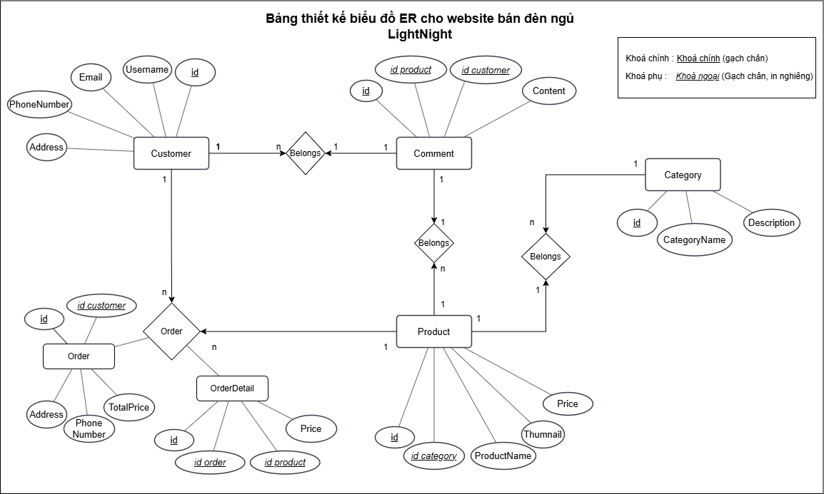

Hình 3.1 Bảng thiết kế biểu đồ ER

|  |  |
| --- | --- |
|  | * **Biểu diễn các thực thể** |
|  | * **Sản phẩm** (id, tên sản phẩm, ảnh sản phẩm, giá sản phẩm, danh mục) * **Khách hàng** (id, tài khoản, mật khẩu, email, số điện thoại, địa chỉ) * **Đơn hàng** (id, tên khách hàng, số điện thoại, địa chỉ, tổng tiền) * **Chi tiết đơn hàng** (id, tên sản phẩm, số lượng, giá tiền) * **Danh mục** (id, tên danh mục, mô tả) * **Bình luận** (id, tên khách hàng, tên sản phẩm, nội dung) |
|  | * **Biểu diễn các mối quan hệ** |
|  | * Từ mối quan hệ giữa **Danh mục** và **Sản phẩm** tạo mối quan hệ trung gian thể hiện mối quan hệ 1 sản phẩm thuộc về 1 danh mục, 1 danh mục có thể có nhiều sản phẩm (mối quan hệ 1-n) * **Danh mục -** **Sản phẩm** ( id, id_danh mục, id_sản phẩm) * Từ mối quan hệ giữa **Khách hàng** và **Đơn hàng** tạo mối quan hệ trung gian thể hiện mối quan hệ 1 đơn hàng thuộc về 1 khách hàng, 1 khách hàng có thể có nhiều đơn hàng (mối quan hệ 1-n) * **Khách hàng –** **Đơn hàng** ( id, id_khách hàng, id_đơn hàng) * Từ mối quan hệ giữa **Đơn hàng** và **Chi tiết đơn hàng** tạo mối quan hệ trung gian thể hiện mối quan hệ 1 chi tiết đơn hàng thuộc về 1 đơn hàng, 1 đơn hàng có thể có nhiều chi tiết đơn hàng (mối quan hệ 1-n) * **Đơn hàng** **–** **Chi tiết đơn hàng** ( id, id_đơn hàng, id_chi tiết đơn hàng) * Từ mối quan hệ giữa **Chi tiết đơn hàng** và **Sản phẩm** tạo mối quan hệ trung gian thể hiện mối quan hệ 1 sản phẩm thuộc về nhiều chi tiết đơn hàng, 1 chi tiết chỉ có 1 sản phẩm (mối quan hệ 1-n) * **Chi tiết đơn hàng** **–** **Sản phẩm** ( id, id_chi tiết đơn hàng, id_sản phẩm) * Từ mối quan hệ giữa **Khách hàng** và **Bình luận** tạo mối quan hệ trung gian thể hiện mối quan hệ 1 khách hàng có nhiều bình luận, 1 bình luận thuộc về 1 khách hàng (mối quan hệ 1-n) * **Khách hàng -** **Bình luận** ( id, id_khách hàng, id_bình luận) * Từ mối quan hệ giữa **Sản phẩm** và **Bình luận** tạo mối quan hệ trung gian thể hiện mối quan hệ 1 sản phẩm có nhiều bình luận, 1 bình luận thuộc về 1 sản phẩm (mối quan hệ 1-n) * **Sản phẩm -** **Bình luận** ( id, id_sản phẩm, id_bình luận) |
|  | * **Chuẩn hóa quan hệ** |
|  | **- 6 quan hệ**   * **Danh mục -** **Sản phẩm** * **Khách hàng –** **Đơn hàng** * **Đơn hàng** **–** **Chi tiết đơn hàng** * **Chi tiết đơn hàng** **–** **Sản phẩm** * **Khách hàng -** **Bình luận** * **Sản phẩm -** **Bình luận** * **Đều đã đạt chuẩn 3** |

### Thiết kế cở sở dữ liệu mức vật lý

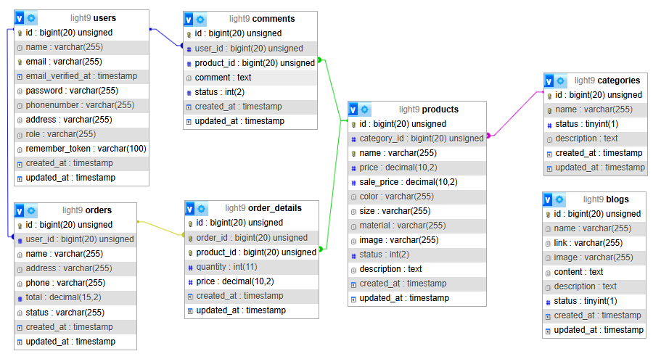

Hình 3.2. Bảng cơ sở dữ liệu mức vật lý

## Thiết kế giao diện

### Giao diện đăng nhập.

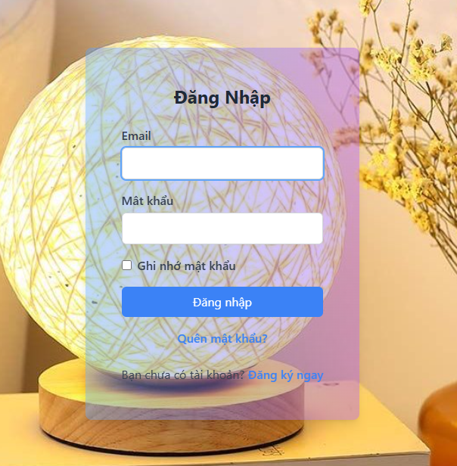

Hình 3.3. Giao diện đăng nhập

### Giao diện đăng ký.

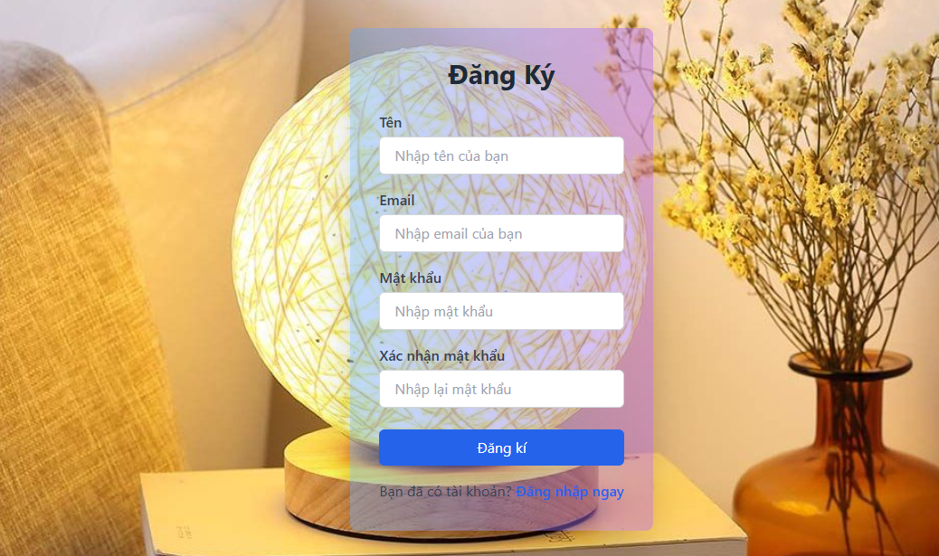

Hình 3.4. Giao diện đăng kí

### Giao diện trang chủ.

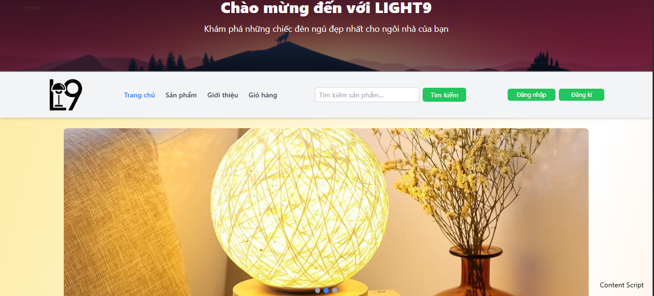

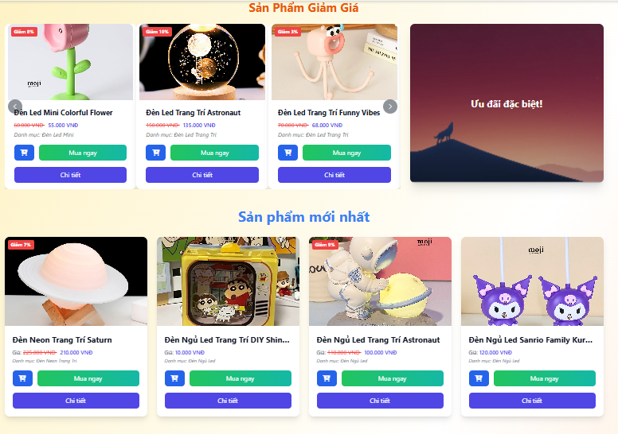

Hình 3.5. Giao diện trang chủ

### Giao diện trang sản phẩm.

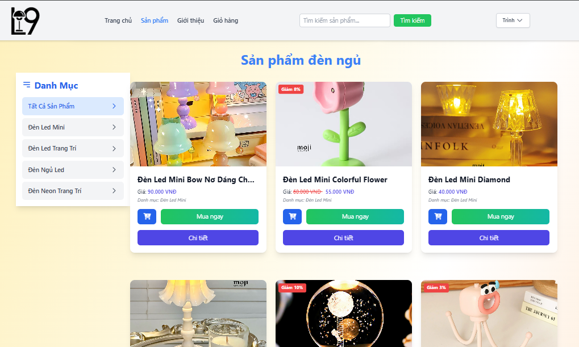

Hình 3.6. Giao diện trang sản phẩm

### Giao diện chi tiết sản phẩm.

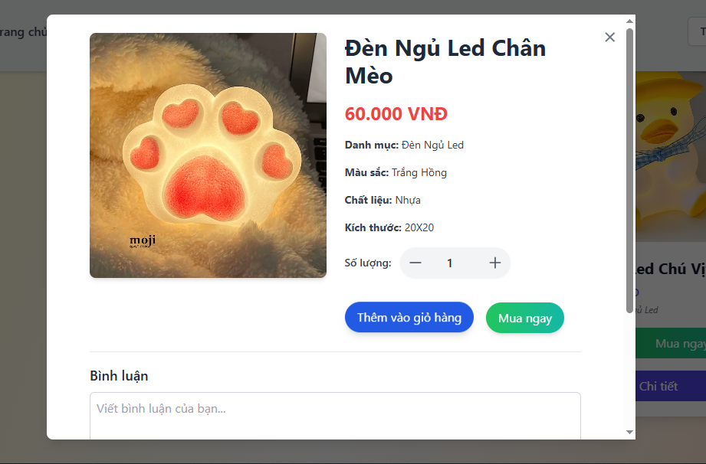

Hình 3.7. Giao diện chi tiết sản phẩm

### Giao diện trang giới thiệu.

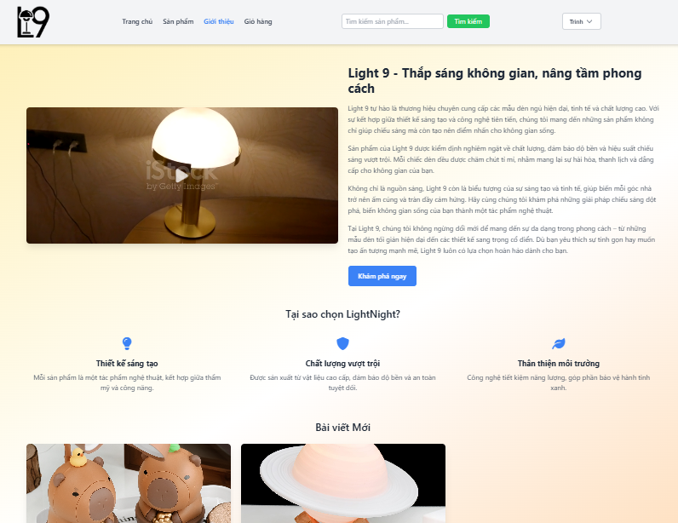

Hình 3.8. Giao diện trang giới thiệu

### Giao diện giỏ hàng.

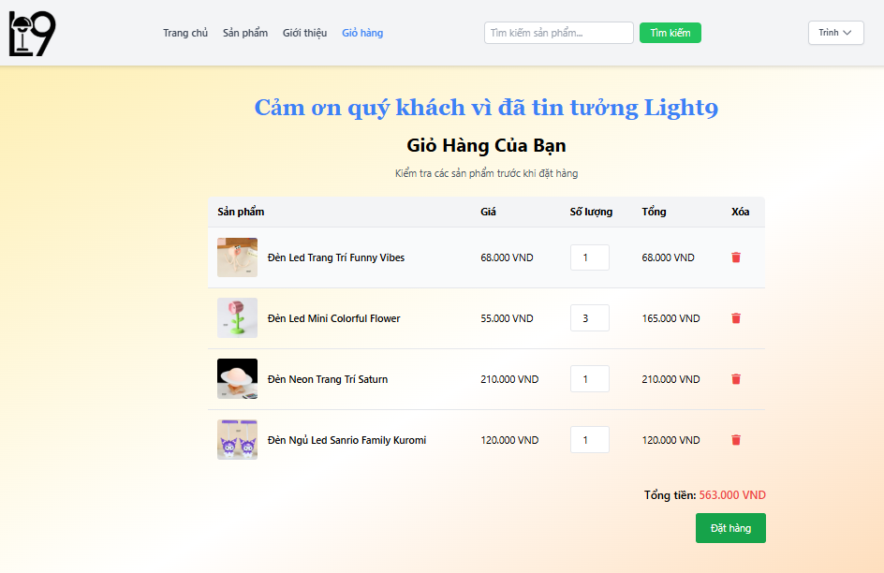

Hình 3.9. Giao diện giỏ hàng

### Giao diện trang đặt hàng.

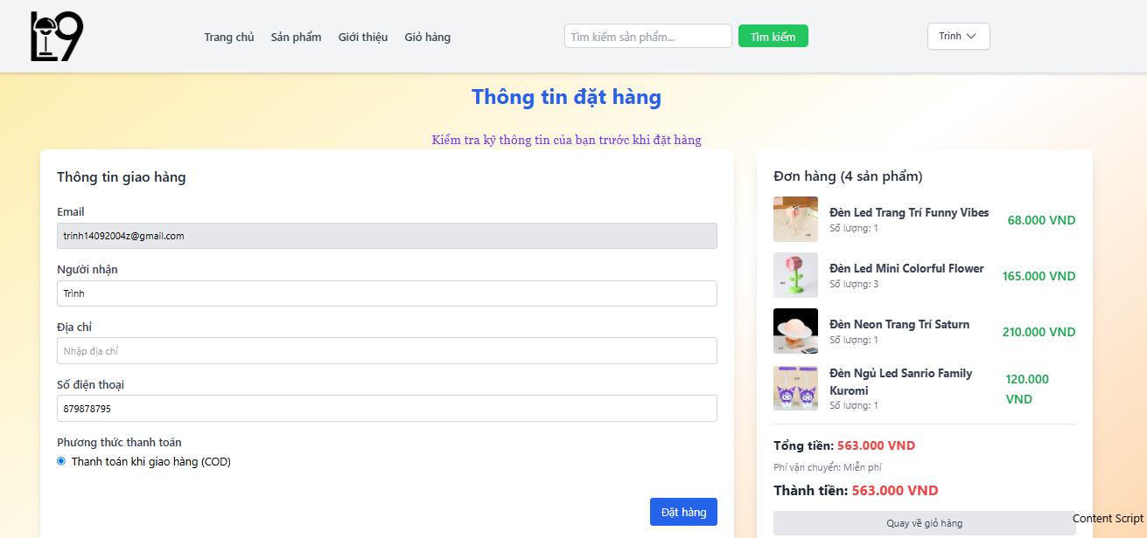

***Hình 3.10. Giao diện trang đặt hàng***

### Giao diện trang quản lý thông tin cá nhân.

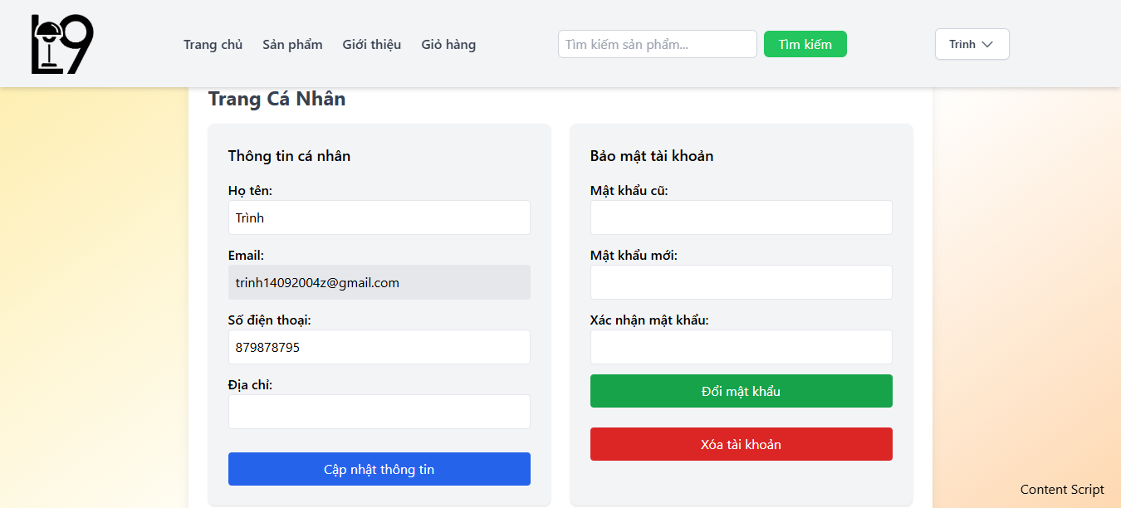

Hình 3.11. Giao diện trang cá nhân

### Giao diện trang quản lý đơn hàng

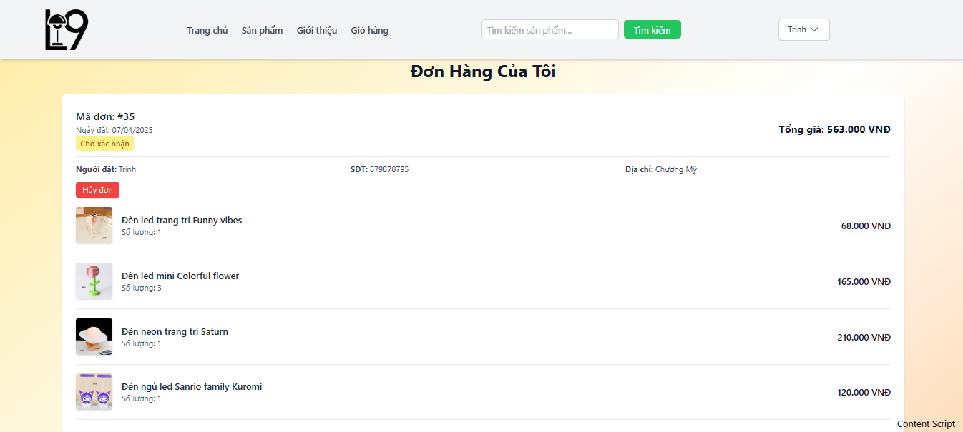

Hình 3.12. Giao diện trang quản lý đơn hàng

### Giao diện trang chủ quản lý.

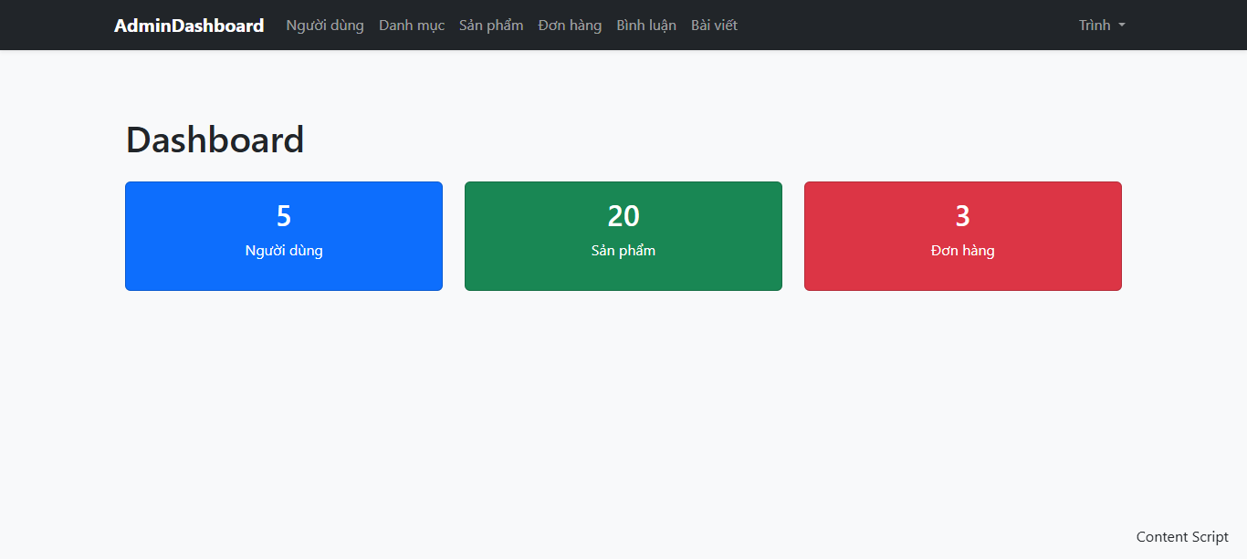

Hình 3.12. Giao diện trang chủ quản lý

### Giao diện trang quản lý người dùng.

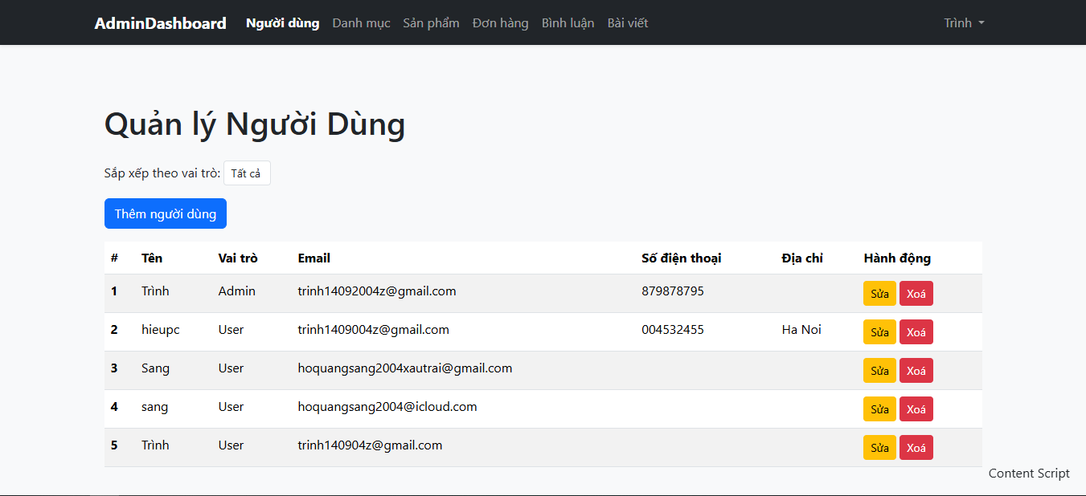

Hình 3.12. Giao diện trang quản lý người dùng

### Giao diện trang quản lý danh mục.

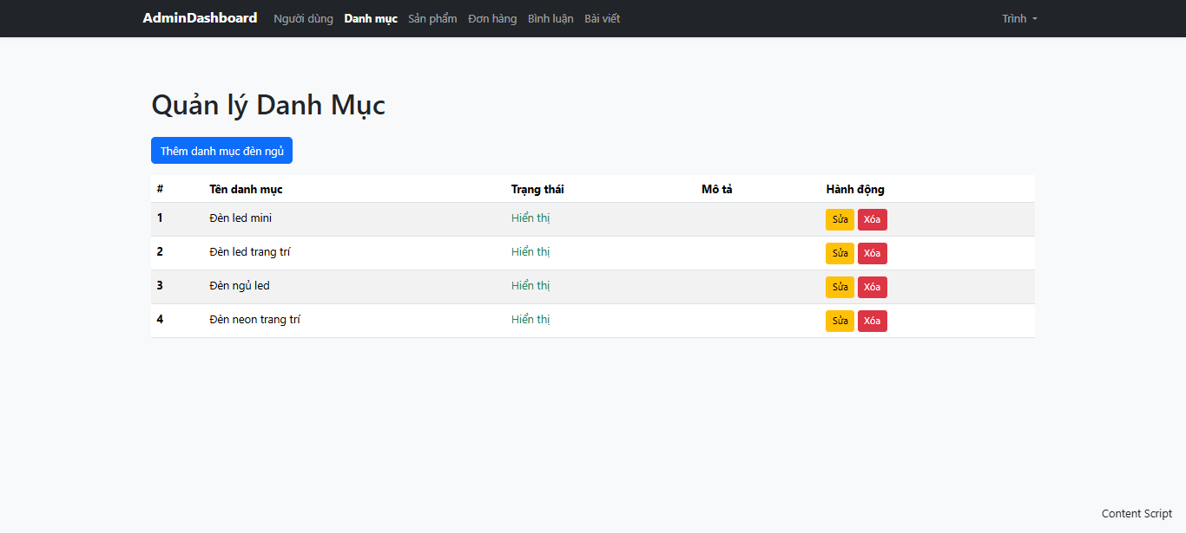

Hình 3.12. Giao diện trang quản lý danh mục

### Giao diện trang quản lý sản phẩm.

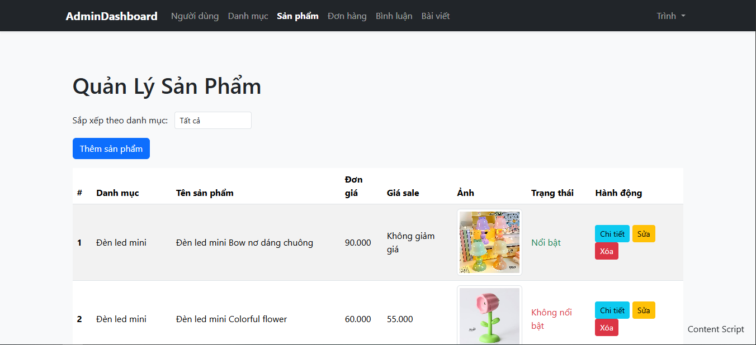

Hình 3.12. Giao diện trang quản lý sản phẩm

### Giao diện trang quản lý đơn hàng.

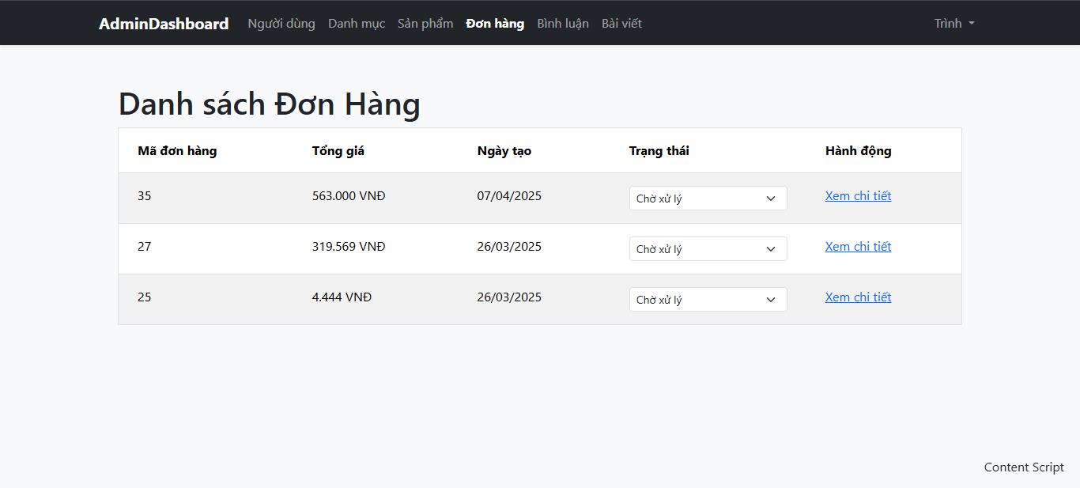

Hình 3.12. Giao diện trang quản lý đơn hàng

### Giao diện trang quản lý bình luận.

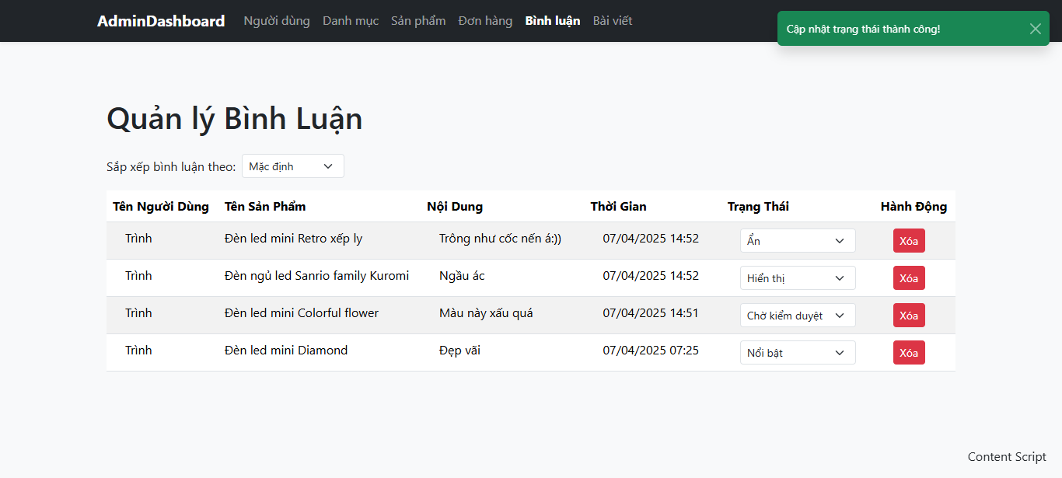

Hình 3.12. Giao diện trang quản lý bình luận

### Giao diện trang quản lý bài viết.

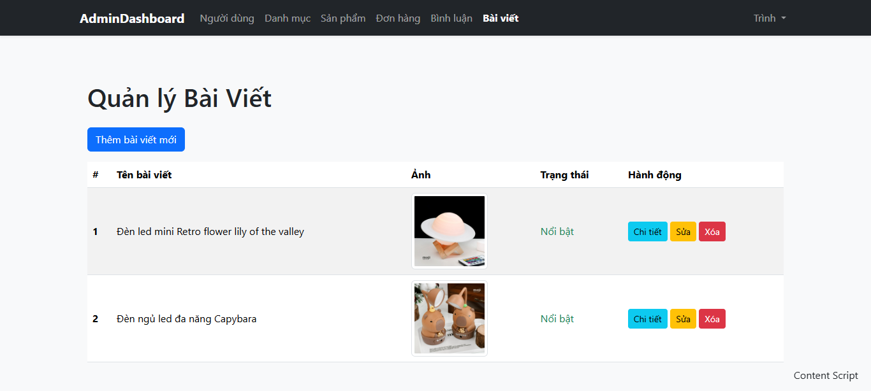

Hình 3.12. Giao diện trang quản lý bài viết

# CHƯƠNG IV: CÀI ĐẶT VÀ KIỂM THỬ

## Cài đặt

### Các công cụ cần cài đặt

* Môi trường: *Laravel -v11.39.1, Composer -v2.8.5, npm -v11.0.0.*
* Frameworks:Laravel, *Vite, Bootstrap 5.*
* Thiết kế giao diện:Html, Tailwind Css, JavaScript.
* Database: *Mysql server.*
* Chạy các thao tác để cài đặt chương trình:
* Chạy Back end server (trang quản lý):
* Thiết lập cơ sở dữ liệu, mở cơ sở dữ liệu mysql của bạn hoặc cơ sở dữ liệu khác thực hiện tạo cơ sở dữ liệu với file:*LightNight.sql*
* Cài đặt các packages và dependencies của dự án: *composer i , composer update và npm install.*
* Thiết lập các biến môi trường của dự án: tạo file .env trong thư mục root với các biến ví dụ trong tệp .env.example
* Chạy chương trình: *npm run dev, php artisan server*
* Mở trình duyệt của bạn với URL: *http://127.0.0.1:8000/loginAdmin*
* Chạy Front end (trang tin tức người dùng):
* Mở trình duyệt của bạn với URL: *http://127.0.0.1:8000*

# KẾT LUẬN

* **Những điều đã làm được:**
* **Thiết kế biểu đồ UML:**
* Thiết kế các biểu đồ UML trực quan hoá hệ thống như:
* Biểu đồ use-case tổng quát (phân vai admin & khách hàng)
* Biểu đồ hoạt động (mô tả luồng mua hàng, thanh toán)
* Biểu đồ lớp và tuần tự cho các chức năng chính như quản lý sản phẩm, đặt hàng, quản lý người dùng.
* **Xây dựng cấu trúc cơ sở dữ liệu:**
* Thiết kế và chuẩn hóa các bảng chính:
* **Người dùng**
* **Sản phẩm**
* **Danh mục sản phẩm**
* **Đơn hàng**
* **Chi tiết đơn hàng**
* **Bình luận**
* **Bài viết**
* **Banner**
* **Phát triển chức năng quản lý (dành cho Admin):**
* Quản lý sản phẩm: thêm, sửa, xóa, ẩn/hiện.
* Quản lý đơn hàng: theo dõi trạng thái đơn hàng, xác nhận, hủy đơn.
* Quản lý người dùng: phân quyền.
* Quản lý bình luận: kiểm duyệt nội dung.
* Quản lý bài viết: cập nhật thông tin.
* Quản lý banner: Thay đổi banner giao diện người dùng.
* **Giao diện người dùng:**
* Giao diện thân thiện, dễ sử dụng:
* Trang chủ hiển thị tổng quát thông tin tổng quát, nổi bật của shop.
* Trang sản phẩm.
* Trang chi tiết sản phẩm.
* Trang giới thiệu.
* Trang liên hệ
* Trang giỏ hàng và đặt hàng.
* Trang đăng ký, đăng nhập, quên mật khẩu.
* Trang quản trị dành cho admin.
* **Những điều đã làm được:**
* **Hiệu suất hệ thống:**
* Chưa tối ưu hiệu suất cho trường hợp có nhiều truy vấn đồng thời (nhiều khách truy cập cùng lúc).
* Thiếu caching hoặc query optimization cho danh sách sản phẩm và đơn hàng.
* **Trải nghiệm người dùng:**
* Tìm kiếm sản phẩm chưa có chức năng nâng cao (lọc theo màu sắc, kiểu dáng, mức giá).
* Chưa có chức năng wishlist (sản phẩm yêu thích).
* **Tính năng chưa hoàn thiện:**
* Hệ thống đánh giá và bình luận còn đơn giản, chưa có kiểm duyệt trước khi hiển thị.
* Thiếu báo cáo doanh thu và thống kê đơn hàng cho admin.
* **Hướng phát triển trong tương lai**
* **Cải thiện hệ thống quản lý nội dung:**
* Cho phép admin kiểm soát và duyệt bình luận của khách hàng.
* **Tăng trải nghiệm người dùng:**
* Tích hợp bộ lọc nâng cao theo kích thước, màu sắc, giá bán.
* Cho phép khách hàng tạo danh sách sản phẩm yêu thích (wishlist).
* Gợi ý sản phẩm liên quan hoặc được xem nhiều.
* **Tối ưu hiệu suất:**
* Triển khai caching (Redis hoặc Laravel Cache).
* Tối ưu truy vấn cơ sở dữ liệu, phân trang hiệu quả.
* **Tích hợp công cụ phân tích:**
* Theo dõi hành vi mua sắm để cá nhân hóa gợi ý sản phẩm.
* Thống kê sản phẩm bán chạy, giờ cao điểm mua sắm.
* **Ứng dụng AI (giai đoạn nâng cao):**
* Gợi ý sản phẩm thông minh theo lịch sử mua hàng.
* Phân tích xu hướng mua sắm để hỗ trợ admin lên kế hoạch nhập hàng.